ФЕДЕРАЛЬНОЕ ГОСУДАРСТВЕННОЕ БЮДЖЕТНОЕ ОБРАЗОВАТЕЛЬНОЕ УЧРЕЖДЕНИЕ
ВЫСШЕГО ОБРАЗОВАНИЯ
САНКТ-ПЕТЕРБУРГСКИЙ ГОСУДАРСТВЕННЫЙ УНИВЕРСИТЕТ

Основная образовательная программа магистратуры по направлению подготовки 39.04.01 «Социология»

Профиль
«Социология культуры»

Выпускная квалификационная работа

СТРАТЕГИИ ВОВЛЕЧЕНИЯ АУДИТОРИИ В ВИРТУАЛЬНЫЕ СООБЩЕСТВА ПРАКТИКИ (НА ПРИМЕРЕ БЛОГОВ НА YOUTUBE)

Выполнил:
Горб Олег Викторович

Научный руководитель
Доцент кафедры социологии культуры и коммуникации
факультета социологии СПбГУ,
кандидат экономических наук,
Царева А.В.

Санкт-Петербург
2017

Оглавление

Введение 3
Глава I: Теоретические основания исследования социальных сообществ 15
1.1. Понятие общностей в социологии 15
1.2. Традиционное понимание понятия «сообщество» 20
Глава II: Виртуальные сообщества практики 26
2.1. Виртуальные сообщества: подходы к исследованию 26
2.2. Теоретические основания изучения сообществ практики 35
2.3. Сообщества практики на YouTube 40
2.4. Аудитория YouTube 47
Глава III: Эмпирическое исследование стратегий вовлечения аудитории в игровые сообщества практики 53
3.1. Программа эмпирического исследования 53
3.2. Результаты эмпирического исследования 68
Заключение 100
Список использованных источников 105
Приложения 110

Введение

Современное общество и тот уровень технологического прогресса, на котором оно находится, предлагает нам все новые и новые площадки коммуникации, как правило, внутри виртуального пространства, на которых пользователи Интернета могут найти близких по интересам собеседников и единомышленников, разделяющих схожие взгляды, ценности, нормы и интересы, на базе которых, в конечном счете, могут быть сформированы более крупные и целостные социальные общности, некоторые из которых будут обладать чертами сообществ.
Технологическое развитие в действительности имеет огромное значение для формирования новой картины социальной жизни современного общества. Развитие Интернета, его проникновение и укоренение в обществе означает формирование новых коммуникативных процессов, не сдерживаемых привязкой к единой физической зоне сосуществования индивидов, а также новых повседневных коммуникативных практик, настолько плотно укоренившихся в современной повседневности, что отказ от них на данном этапе существования общества может привести к неминуемой стагнации коммуникативных процессов. Эти новые повседневные коммуникативные практики реализуются, в частности, благодаря тем самым новым площадкам для коммуникативного взаимодействия, о которых было сказано выше.
Эти площадки находятся в постоянной динамике — какие-то устаревают и отходят в прошлое (например, те же тематические форумы, которые в целом теряют пользователей, в пользу новых площадок), а новые, в свою очередь, появляются и укрепляют свои позиции, как, например, социальные сети или другие площадки для коммуникации, обзаводящиеся чертами социальных сетей. Характерными примерами подобных площадок можно считать, скажем, «Живой журнал», сервис с богатой и насыщенной историей, в котором стали появляться более ярко выраженные социальные элементы (как, например, друзья, сообщества, интеграция с социальными сетями и кросс-постинг в них же и другие) и YouTube – видео хостинг, принадлежащий компании Google и предлагающий пользователям систему видеоканалов, на которые они могут загружать видео и формировать на их базе полноценные сообщества.
Однако номинальная, фактически утилитарная, функциональная сторона – не ключевой фактор, который обусловил попадание новых площадок коммуникации и сообществ в поле зрения социологии. Прежде всего, они представляются для социолога источником новых коммуникативных процессов, в основе которых лежат специфические культурные предпосылки, нормы и ценности, задающие для взаимодействия между индивидами особую форму, обусловленную высокой эмоциональной привязанностью и чувством причастности к сообществу в целом и другим его членам в отдельности.
Опираясь на это представление о новых площадках коммуникации, было решено рассмотреть наиболее стремительно развивающуюся и близкую к «более традиционному» формату социальной сети площадку. В данной исследовательской работе будет рассматриваться уже упомянутый видео хостинг YouTube, изучение особенностей социокоммуникативных процессов которого я начинал в рамках свой выпускной квалификационной работы по программе бакалавриата.
В данной исследовательской работе, в свою очередь, будет рассмотрен такой особый тип виртуальных сообществ, как сообщества практики (от англ. «community of practice»), которые в рамках научного дискурса также называют «деятельными сообществами» и «сообществами обмена знаниями», и более конкретный, частный их случай – сообщества практики, существующие на базе YouTube.
Характерными чертами любого сообщества практики, опираясь на которые, можно описывать определенные виртуальные сообщества на YouTube, будут являться:
- наличие лидера или модератора, задающего вектор для развития коммуникативных процессов (им может выступать автор канала, а также некоторые особенно активные пользователи, «неформальные лидеры мнений»);
- знание, которым участники сообщества желают поделиться и/или сформировать на его основе новый, уникальный опыт; единый контекст или сфера интересов, в рамках которой это знание может быть применено;
- а также наличие достаточно серьезной мотивации у участников, чтобы обмен знанием и опытом не прекращался (в случае YouTube, таковым может являться возможность пользователей прямо участвовать в жизни канала, «помогать» блогеру).
Актуальность данной исследовательской работы обусловлена растущим распространением и, как следствие, популяризацией субкультуры видеоблогеров – распространением ценностей и норм, характерных для данной социальной группы, определенной формы передачи накопленных знаний и опыта (в формате видео), а также признание в нашей стране влияния этой группы на молодое поколение на государственном уровне. Другими словами, мы можем говорить о том, что видеоблоги, и в частности, игровые сообщества практики, являются принципиально новым типом медиа, относительно недавно появившимся на социальной карте современного общества и требующим пристального внимания и изучения.
Также нельзя не отметить, что на сегодняшний день блогеры, ведущие свои каналы на Youtube, привлекают к себе не только внимание зрителей, но и крупных компаний, готовых заключать с ними рекламные контракты для интеграции своих продуктов в видео. Это актуально в связи с особенностями взаимодействия и потребления контента в среде «бесплатного интернета», где специальные программы позволяют пользователям блокировать рекламные объявления на сайтах. При этом рекламные проекты популярных блогеров часто воспринимаются аудиторией положительно, как творчество (например, проект актера озвучания «КОПиКОТ», в форме мультсериала рекламирующий сервис по возврату денег на карту). В этом контексте блоги YouTube также представляют интерес для потенциальных рекламодателей и крупных компаний.
В свою очередь, новизна данной исследовательской работы заключается в рассмотрении игровых YouTube-каналов, с точки зрения классических сообществ практики, в которых пользователи формируют, накапливают и транслируют опыт, связанный с компьютерными играми, а также исследования этих игровых сообществ практики с помощью спектра методов, перечисленных и описанных ниже.
В рамках данной исследовательской работы к числу сообществ практики не будут причисляться абсолютно все каналы, существующие на YouTube, а лишь та их часть, которая специализируется на, фактически, совместном (поскольку эти видео находятся в свободном доступе и направлены на конкретную аудиторию) прохождении игр и решении возникающих в процессе загадок и вопросов.
Такие сообщества практики формируются вокруг игровых блогеров, снимающих так называемые «летсплеи» (от англ. «let’s play», т.е. «давайте поиграем»), с целью обмена и усвоения опыта, получаемого в ходе участия в той или иной компьютерной игре, посредством коммуникаций между автором ролика («летсплеером» или летсплей-практиком, как мы будем именовать его в рамках данной работы) и его аудиторией.
Таким образом, объект данного исследования — игровые сообщества практики, существующие на базе блогов YouTube, а предмет — коммуникативные стратегии вовлечения аудитории в деятельность игровых сообществ практики, существующих на YouTube.
Руководствуясь выбранной темой исследовательской работы, а также предметом и объектом, цель данной исследовательской работы — выявление стратегий передачи и обмена игрового опыта в рамках коммуникации между аудиторией и блогером на YouTube. В связи с поставленной целью был выдвинут ряд исследовательских задач:
- Выделить и описать основные теоретические подходы к изучению сообществ практики, виртуальных сообществ и аудитории YouTube, выступающие в качестве оснований данной исследовательской работы.
- Рассмотреть и проанализировать специфику виртуальных сообществ на YouTube как особых коммуникативных площадок обмена опытом, связанного с конкретной игрой.
- Рассмотреть блоги на YouTube как одну из форм коммуникативных площадок, в рамках которых происходит формирование совместного опыта и обмен знанием между блогером и его аудиторией.
- Выделить стратегии, которые использует блогер в своей деятельности, для привлечения аудитории в свое сообщество.
- Выявить и проанализировать те образы, которые используются для привлечения внимания аудитории.
- Проанализировать процессы коммуникации, протекающие между аудиторией и блогером, и определить, каким образом передается (и передается ли вообще) и усваивается игровой опыт.
- Дать интерпретацию полученным данным и сделать на их основании выводы.
Таким образом, ключевое понятие данной исследовательской работы, на которое я буду опираться, исследуя виртуальные сообщества на YouTube – это сообщества практики. Что следует понимать под «сообществами практики»? Этьен Венгер, автор теории обучения и, в сущности, один из первых исследователей сообществ практики, впервые употребивший этот термин, определяет его как некое объединение «группы людей, разделяющих заинтересованность, ряд проблем или увлечения по определенной теме и на постоянном основании углубляющих знания и экспертизу взаимодействием». Другими словами, это сеть людей, которых объединяют общие интересы в той или иной области знания, которые имеют стойкое желание совместно работать в данной области и совместно обучаться в течение некоторого времени, а также обмениваться опытом друг с другом.
В качестве одного из основных связующих факторов, определяющих возможность существования полноценных сообществ практики на базе виртуальных сообществ на YouTube, будет выступать увлеченность пользователей компьютерными играми, общая степень заинтересованности в них со стороны аудитории того или иного летсплей-практика. Однако при этом не менее актуальным становится другой вопрос – какое знание может передаваться с помощью видео, выходящего на подобных каналах?
Ответ на этот вопрос можно обнаружить в самом названии подобного рода видео – «let’s play». Что такое «летсплей»? Летсплеем можно считать особый вид видео, который пользователь загружает на YouTube, и в рамках которого он в «прямом эфире» (вернее будет сказать, в условном прямом эфире, поскольку летсплей это всегда записанное видео, однако автор всячески старается создавать иллюзию прямого эфира, используя, например, минимум монтажа и склеек) играет в определенную компьютерную или видеоигру, комментируя все происходящее в прямом эфире. Таким образом, он как бы одновременно и формирует собственный игровой опыт во время игры, и передает его другим людям (своим зрителям), загружая подобного рода видео на свой канал. Другими словами, он, посредством производства своих видео, вовлекает аудиторию в свое сообщество практики, предоставляя подходящие условия для восприятия и последующего применения на практике его личного опыта, посредством просмотра видео блогера, а также формирование нового, коллективного опыта, происходящего во время коммуникативного обмена мнениями, который происходит в разделе комментариев на YouTube.
В связи с этим, в рамках данного исследования, также следует выдвинуть ряд гипотез, которые будут подтверждены или опровергнуты в ходе работы, и на основании которых будет строиться логика исследования:
- Согласно тенденциям, сложившимся в игровом сегменте российского YouTube, различные стратегии вовлечения аудитории в деятельность сообществ практики, функционирующих на основе «летсплей-коммуникации», связаны с различиями в характере опыта, который получают пользователи в ходе участия в данных сообществах.
- Игровые каналы летсплей-практиков, которые существуют на YouTube, обладают всеми характеристиками, которые присущи традиционным сообществам практики, но их форма и подача меняются в условиях новой коммуникативной площадки.
- В связи с особенностями коммуникативных процессов, протекающих внутри виртуальных сообществ, коммуникативное взаимодействие между членами игровых сообществ практики носит менее формализованный характер, обусловленный сложившимися нормами, традициями и культурой виртуальных сообществ;
- Игровым сообществам практики, существующим на YouTube, свойственна уникальная социальная структура, обусловленная спецификой коммуникации, влияющая на выбор стратегии, используемой для вовлечения новой аудитории в жизнь сообщества практики.
Степень разработанности проблемы. В отечественном социологическом дискурсе относительно новая и «молодая» тема сообществ практики и их интеграции в виртуальном пространстве пока еще не успела сформировать вокруг себя сложившийся круг исследователей, целенаправленно разрабатывающих эту конкретную тему. В последние годы исследования в области сообществ практики на YouTube становятся все более частым явлением, однако в большинстве случаев, мы можем опираться на исследования в смежных областях социологического знания, которые могут помочь нам сделать выводы о конкретных элементах стратегий вовлечения аудитории в виртуальные сообщества практики на YouTube.
В частности, вопросами транслирования опыта в виртуальных сообществах практики, базирующихся на YouTube, задавался Д. Спенсер в своем исследовании, посвященном боевым искусствам. А. Поттс, в свою очередь, рассматривала «фэндомы» на YouTube, с точки зрения просоциальных сообществ практики. В российском же научном дискурсе, сообщества практики рассматриваются в контексте интернета, но пока в чуть большем отрыве от YouTube, как потенциально интересной и многогранной площадки, на которой могут формироваться новые формы коммуникации в сообществах практики, либо же изучается аудитория YouTube и ее реакции на определенные элементы, транслируемые в видео. Однако растущий интерес к YouTube и, как следствие, растущее влияние этой площадки как новой медиа, предполагает более углубленные и целенаправленные исследования, затрагивающие более конкретные стороны YouTube и, в частности, те, которые рассматриваются в данной исследовательской работе.
Методологические основания работы. Такая область социологического знания, как сообщества практики, еще сравнительно молода, поскольку первое упоминание данного термина датируется 1991 годом, в книге Дж. Лэйв и Э. Венгера «Ситуативное обучение», и только спустя 7 лет он был значительно расширен тем же Венгером, в его труде «Сообщества практики». Однако сравнительная молодость данного направления также является и своеобразным плюсом для ее изучения, поскольку она представляет подлинный интерес для исследователей, посвящающих ей все большее и большее количество своих трудов. В частности, помимо оригинального труда Э. Венгера о сообществах практики, в данной работе использовались на труды других исследователей, занимавшихся данным вопросом, например, Д. Хислопа, М. Фонтэйна, К. Кимбла и других, работы которых по вопросу сообществ практики, в частности, были собраны сборнике «Сети знаний: инновации через сообщества практики». Рассматривая, в свою очередь, наиболее актуальные теоретические разработки в области сообществ практики, их изменившегося статуса в обществе, сопряженного с развитием технологий, нельзя обойти стороной работу К. Хидли «Что такое сообщества практики и как мы можем их поддержать?», написанную в рамках изучения новых площадок, разработанных для коллективного обучения.
Помимо сообществ практики, которые являются, своего рода, частным случаем виртуальных сообществ, отдельное внимает так же следует уделить самим виртуальным сообществам и тому, как в их характеристики вписываются сообщества на YouTube. В частности, такой обширной темой как виртуальные сообщества, которая рассматривается в социологии уже не один десяток лет, наиболее подробно занимались Говард Рейнгольд, в своей книге «The Virtual Community» («Виртуальное сообщество»), социолог М. Смит в своих многочисленных статьях, посвященных коммуникациям в интернете и виртуальным сообществам, в частности, петербуржский социолог Д. В. Иванов, в своей книге «Виртуализация общества», С. В. Бондаренко в работе «Социальная система киберпространства как новая социальная общность», Р. Дж. Липперт в работе «Интернет – новая агора», Ф. Уоллес в работе «Психология интернета» и многие другие.
Опираясь на специфику коммуникаций, которые протекают в виртуальных сообществах на YouTube, в данной работе одну из ключевых ролей играет такое понятие как причастность, более пристальное изучение и рассмотрение которого было проведено в рамках выпускной квалификационной работы по программе бакалавриата. Понятие причастности будет рассмотрено с точки зрения таких работ, как «Методологические подходы к исследованию социальных характеристик виртуальных сетевых сообществ» за авторством А. Малхасян, исследований К. Калхуна, посвященных изучению аспекта причастности в сообществах, а также работы Ф. Антиас «Причастность в глобализирующемся и неравном мире: Переосмысление транслокации» («Belongings in a Globalising and Unequal World: Rethinking Translocations»).
Так же следует уделить отдельное внимание ряду ключевых понятий, которые будут неоднократно использоваться в рамках данной работы:
Атмосферное прохождение – уникальный тип видеопрохождений игр, подразумевающий демонстрацию процесса игры, во время которой автор пытается поставить себя на место главного героя, осмысляя и комментируя окружающую игровую действительность от лица этого самого героя, тем самым передавая эмоциональный настрой произведения и пытаясь вовлечь своих зрителей в мир игры.
Блог – веб-сайт, на котором содержатся личные размышления, рефлексия, комментарии, а также различные ссылки, видео и фотографии, сделанные автором.. Также, «видеоблог» - блог, основным содержанием записей которого являются различные видеофайлы.
Блогер – пользователь сети Интернет, ведущий свой собственный блог на одной из площадок-хостингов, предназначенных для этого.
Видеоблогер – пользователь видео-хостинга (как правило, YouTube), размещающий там свои личные видеоролики, с расчетом на получение отклика от других пользователей и подписчиков.
Виртуальное сообщество – это особый вид социальных объединений, которые вырастают на основе компьютерно-опосредованной коммуникации в Сети, когда определенная группа людей, обычно связанная некими общими интересами, или разделяющих одинаковые эмоции по какому-либо вопросу, поддерживает отрытое обсуждение достаточно долго и эмоционально комфортно, для того чтобы сформировать сеть личных отношений внутри киберпространства.
Летсплей – (от англ. “let’s play” – давайте поиграем) один из жанров видео, существующий на YouTube. Представляет собой запись игрового процесса из какой-либо компьютерной игры, с наложенными поверх комментариями ведущего (некоторые «летсплейщики» могут добавить свое изображение с вебкамеры в угол видео, чтобы запечатлеть мимические эмоции, во время прохождения игры). Летсплеи характерны отсутствием сложного монтажа, минимальными склейками и неподготовленностью сценария ведущим.
Летсплей-практик – пользователь YouTube, видеоблогер, делающий видео в жанре «let’s play». Самым популярным, на данный момент, летсплей-практиком можно считать шведского геймера и видеоблогера Феликса «PewDiePie» Чельберга, канал которого насчитывает более 40 миллионов подписчиков и продолжает расти. На сленге, распространенном в среде игровых и околоигровых каналов на YouTube, такие пользователи называются «летсплейщиками» или «летсплеерами».
Опыт – совокупность всех знаний и навыков индивида, приобретенных им практическим путем в рамках своего взаимодействия с окружающим миром.
Подписчик – пользователь YouTube, имеющий аккаунт (учетную запись) на данном видео-хостинге, с помощью которого он может оформить подписку на любую интересующую его личность, с целью слежения за его каналом и его деятельностью на YouTube.
Причастность – ощущение индивидом себя как части некой общей «социальной ткани» общества, вписываясь в нее, принимая существующие в ней установки, нормы и правила, а также ощущая себя в ней уютно и «как дома».
Сообщество – это базовое понятие социальной структуры, которое в своих работах использовали М. Вебер, Э. Дюркгейм, К. Маркс и другие социологи. В макротеориях понятие «сообщество» обычно напрямую связывают с социальными ритуалами и идеализацией форм социальных взаимодействий. Такой подход прослеживается, к примеру, в работах Э. Дюркгейма, Ф. Тенниса и других авторов. На микроуровне ряд социологов рассматривали сообщества в первую очередь в терминах коммуникационных взаимодействий, относящихся к «первичным группам». Указанной точки зрения придерживались, в частности, Ч.Х. Кули и Д. Гасфилд.
Сообщество практики – группа людей, которых объединяют общие интересы в той или иной области знания, которые имеют стойкое желание совместно работать в данной области и обучаться, в течение некоторого времени, а также обмениваться этим опытом друг с другом.
В качестве методов, которые используются в эмпирическом исследовании, были выбраны метод анализа визуального содержания блогов на YouTube, метод конверсационного анализа, который будет применяться для анализа неформализованных взаимодействий и бесед между членами сообщества в комментариях, а также метод SYMLOG, с помощью которого мы будем оценивать содержательную сторону взаимодействий (ценности, идеи и т.п., лежащие в основе взаимодействия).
Данная работа состоит из введения, трех глав, заключения, списка использованной литературы и приложений.

Глава I: Теоретические основания исследования социальных сообществ

Понятие общностей в социологии

Объединения людей, как в реальном мире, так и в виртуальном, многообразны и разнонаправленны, и социология занимается изучением всех их видов. Прежде чем перейти к изучению особенностей сообществ виртуальных, следует рассмотреть основные виды социальных общностей и то, чем они отличаются от сообществ.
Для начала стоит понять, что такое социальная общность и каковы ее основные свойства и особенности. Социология, под социальной общностью, понимает не просто некую случайно образованную группу индивидов, а более устойчивое и целостное социальное образование, участники которого объединяются согласно общим целям или интересам, а также находятся в постоянном контакте и взаимодействии друг с другом. В рамках этого взаимодействия, индивиды формируют сеть социальных отношений и вырабатывают сходные социальные качества, определяющие их принадлежность к социальной общности.
Существующие в обществах социальные общности очень разнообразны и в связи с этим их можно довольно четко разграничить по видам и формам. В отечественной традиции выделяются следующие виды общностей:
- Общности, определенные по количественному составу, от небольших диад, до многотысячных объединений, сгруппированных по политическому или какому-либо другому признаку;
- Общности, определенные временными рамками существования. Такие общности могут варьировать от краткосрочных (несколько часов или дней), к которым относятся, например, люди, пришедшие на какой-либо концерт или единичное мероприятие, до долгосрочных (например, целые этносы и нации, живущие долгое время на одной территории);
- Общности могут определяться плотностью связей между индивидами (от наиболее плотно и тесно сплоченных до наиболее аморфных, к которым относятся, например, фанаты какой-либо музыкальной группы или футбольного клуба).
Из этих общих классификаций можно выделить более специфические типологии социальных общностей, которые было бы удобнее сравнивать между собой. К таким общностям можно отнести толпу, группу, организацию и сообщество. Бесспорно, «виртуальные толпы», «виртуальные организации», «виртуальные группы и сообщества» сегодня являются активно развивающимися исследовательскими областями и предполагают особые, различные между собой методы изучения и подходы к анализу. Однако в контексте данного исследования наибольшее внимание будет уделено понятиям «группа» и «сообщество».
В социологии, под понятием «толпа» понимается некая массовая совокупность людей, находящихся в прямом контакте, который, как правило, обусловлен непосредственной физической близостью между индивидами. Толпа всегда характеризуется массовостью, она формирует ощущаемое всеми индивидами чувство мощи и общности. Однако это чувство, как правило, недолговечно (поскольку мероприятие, которое создает условия для формирования толпы, всегда ограничено по времени) и носит разовый характер.
Во главе подобного объединения людей, как правило, находится один конкретный лидер или повод к какому-либо действию, который задает настроение для толпы, и воле которого толпа всецело должна подчинятся. В этом плане, можно найти параллели с каналами на YouTube, во главе которых так же стоят «лидеры» (видеоблогеры), задающие тон общения и взаимодействия для своих подписчиков, однако для формирования толпы обязательным условием является физическое присутствие индивидов на одной территории, а в условиях виртуальной реальности физическое присутствие невозможно. Также стоит отметить, что еще одна особенность толпы, ощущение совместной общности и мощи, продиктованной все тем же опытом близкого физического присутствия, не может быть реализована на YouTube. Поэтому, рассматривая каналы на YouTube, можно говорить только о некоторой «толпе наблюдателей», которые не объединены по какому-либо признаку и выполняют функцию наблюдения, а не скоординированного действия.
Что же касается понятия организация, то оно несколько больше коррелируется с характеристиками каналов на YouTube. Если говорить об организациях в контексте социальных общностей, то в этом ключе их можно определить, как особый вид объединения людей, который отличается от прочих сознательностью объединения, наличием упорядоченности и регламентированности социального взаимодействия, предсказуемостью и определенной целенаправленностью деятельности участников.
Как правило, об организациях принято говорить в контексте каких-то коммерческих объединений, таких как крупные фирмы или какие-либо корпорации. В таких организациях существует четкая иерархия подчиненных и начальства, сформированная структура элементов, каждый из которых выполняет свою работу и играет свою роль в «общем деле», которым является четкое функционирование компании и получения дохода. К числу подобных виртуальных организаций можно отнести бразильскую организацию «VIRTEC Project», объединившую в сети 9 малых и средних коммерческих предприятий, немецкую компанию «AGI-Wilgelm», занимающуюся разработкой различных мобильных приложений, а также любые форумы, в которых существуют система рангов и «званий».
Однако тема данного исследования – не социология в управлении организациями, а коммуникации. Исходя из этого, можно, руководствуясь основным определением организации, попробовать переложить его характеристики на объединения пользователей на YouTube. Основное отличие организаций от той же толпы – сознательность объединения индивидов. То есть индивиды преднамеренно объединяются с другими, на основании каких-то общих объединяющих факторов (будь то какие-то общие интересы или рабочее место, если мы говорим об организациях, формирующихся на рабочем месте) для достижения определенной, конкретно заданной цели.
Однако поскольку в данной исследовательской работе напрямую затрагивается не только более привычный, реальный мир и общности и объединения людей, существующие в нем, но и сравнительно новая площадка для коммуникаций – виртуальное пространство, стоит уделить время краткому освещению теоретических изысканий в области такого понятия, как «общность» с этой точки зрения.
Стоит отметить, что с приходом в повседневную жизнь общества высоких технологий, постоянно развивающихся, и позволяющих людям вступать в контакт, невзирая на ограничения, которые накладывает их географическое расположение, возможности передвижения и т.п., общности перемещаются в поле коммуникаций в виртуальном пространстве.
С точки зрения С.В. Бондаренко, в основе всех общностей, формирующихся внутри виртуального пространства, лежит фактор сознания людей, которыми движут общие желания, свойственные для большинства пользователей интернета:
- Заинтересованность в бесперебойном функционировании инфраструктуры глобальных сетей.
- Создание и установление единых технических стандартов передачи и приема информации, развития международных структур электронной коммерции, телеработы.
- Свободное распространение информации и доступность информационных ресурсов.
При этом, как отмечает Бондаренко, виртуальные общности людей носят объективный характер, преследуют достижение общих, характерных для всей аудитории интернета целей, и функционируют согласно логике общностей, существующих в реальном мире. В связи с этим, они так же подчиняются и законам, регулирующим отношения в этих общностях между индивидами, но с поправкой на коммуникативные особенности виртуального пространства.
Однако, следуя логике Т. Парсонса в вопросах объединений людей, общая и неоднородная «масса» пользователей, составляющих объединения в рамках виртуального пространства, неминуемо столкнется с трудностями на уровне интеграции своих общих целей в более сложные и высокоуровневые иерархические отношения6 вертикального и горизонтального порядка. Это можно объяснить именно через разнородность аудитории интернета – несмотря на следование общим целям всем пользователей, которые были обозначены выше, каждый человек приходит в виртуальное пространство со свой собственной, уникальной и отличающейся от других, целью, которую он преследует и старается достичь при помощи коммуникаций.
В связи с этим, для постановки и достижения более конкретных целей, нужны более плотные и длительные взаимоотношения между пользователями, построенные на основании общих интересов, желаний и потребностей, для достижения которых человек и стремиться объединяться с другими. Однако отношения такого порядка уже выбиваются из традиционного представления об общностях, реальных или виртуальных, поэтому они будут рассматриваться в данном исследовании, с точки зрения такого понятия, как «сообщество».

Традиционное понимание понятия «сообщество»
Куда более подходящими, в контексте данного исследования, определениями можно считать понятия группы и сообщества. Именно этим понятиям будет уделено больше внимания, и они будут сравниваться их между собой.
В контексте социологического дискурса, группа – это некая совокупность людей, которые имеют сходные друг с другом социальные признаки, и которые выполняют общественно необходимые функции совместно.
В отличие от других типов социальных общностей, которые рассматривались в данной работе ранее, группы обладают более близкими к, рассматриваемой в данном исследовании, теме, характеристиками, которые стоит выделить. Так, группы характеризуются следующими особенностями:
- Взаимодействие между членами группы можно считать устойчивым, что прямым образом влияет на прочность и стабильность самой группы;
- Члены группы достаточно прочно сплочены между собой;
- Каждый член группы разделяет с другими членами группы общие признаки, обеспечивающие однородность состава общности;
- Небольшой размер групп дает им возможность образовывать или входить в состав более масштабных общностей (таких как, например, сообщества) в качестве составных единиц.
Если рассматривать социальные группы в контексте данной выпускной квалификационной работы, можно сказать, что этот тип общности наиболее близок к тому, который существует в среде видеоблогеров и подписчиков на YouTube. Объединения, которыми являются социальные группы, формируют среди членов группы общие признаки и нормы, которые обеспечивают сплоченность и устойчивость взаимодействия. Этими общими признаками можно считать заинтересованность аудитории в том или ином блогере, или спектр тем, которые он поднимает.
Однако основная характеристика, которая не дает рассматривать общности, существующие на YouTube, с точки зрения групп – их малый размер. В сущности, социальные группы играют роль лишь небольших кирпичиков, составляющих большие объединения. Число пользователей YouTube превышает миллиард, отдельные видеоблоги могут насчитывать более 44 миллионов подписчиков. В свою очередь, объединения, существующие на YouTube, характеризуются большими размерами, а уже внутри них могут существовать отдельные группы.
Куда лучше под общности, существующие на YouTube, подходит понятие сообщества, которые могут формироваться как раз из небольших, образованных по интересам групп.
Стоит заметить, что понятие «сообщество» является одним из ключевых и самых распространенных терминов в современном мире. В связи с этим, справедливым будет и тезис о том, что сообщества касаются каждого человека в мире – ученые, студенты, специалисты по работе с информацией и людьми, всем им необходимо понимать концепцию и особенности, которые скрывает за собой термин «сообщество».
Это понятие в современном социологическом дискурсе является одним из самых изменчивых и расплывчатых, и зачастую используется без привязки к какому-либо определенному понятию. В самом общем смысле, термин «сообщество» можно отнести к некой группе людей, определенной и объединенной по географическому признаку.
Однако если начать конкретизировать сообщества по принадлежности к определенному понятию или признаку, который объединяет людей, обратившись, например, к «Энциклопедии сообществ» (Encyclopedia of Community), то можно обнаружить, что этот термин можно применить к огромному количеству объединений людей, увлеченных теми или иными вещами. Например, можно говорить о сообществах активистов (политических, религиозных или, например, правовых), сообществах, поддерживающих те или иные меньшинства или притесняемые группы, сообщества поклонников музыкальных групп, фильмов, сериалов, аниме – список возможных вариантов того, к чему можно применить термин «сообщества», может занять не один десяток страниц.
Вновь обращаясь к «Энциклопедии сообществ», можно отметить, что ее авторы и контрибьюторы, которые участвовали в формировании энциклопедии, выделили 4 типа сообществ, основываясь на изучении исторического среза и современности:
- Сообщества сходства – это такие сообщества, членство в которых организуется на основании общих интересов. Например, книжные клубы, читательские группы или сообщества художников.
- Инструментальные сообщества – это такой тип сообществ, членство в которых основывается на желании достичь какую-то конкретную общую цель, не важно политическую, экономическую или какую-либо еще. Примерами таких сообществ можно считать сообщества активистов или хосписы.
- Исконные (первобытные) сообщества – в таких сообществах объединяющим фактором будут являться кровные узы родства, раса, этнос или глубоко почитаемые религиозные воззрения и традиции. В качестве примера, можно привести монашеские сообщества или расовые диаспоры.
- Близкие сообщества – это такой тип сообщества, который возникает между соседями на основании проживания в каком-то конкретном месте (например, в трущобах или элитных кондоминиумах).
Вместе с этим, также можно выделить и другие, более конкретные элементы сообщества, которые могут повлиять на категоризацию сообществ в системе научных координат и социологическом дискурсе. Например, можно сказать, что сообщества представляют собой объединения людей с определённой структурой; при этом далеко не каждое объединение людей может являться сообществом. Для этого внутри сообщества должно существовать чувство некой причастности к общей идеи, общему духу сообщества. Помимо этого, все виды повседневной деятельности членов сообщества, как рабочие, так и рекреационные, должны протекать в одной замкнутой географической зоне. Разные определения сообщества могут содержать одни или несколько из вышеперечисленных элементов и, в соответствии с этим, отличаться структурно и содержательно.
Не менее важным будет выделить ряд ключевых характеристик, которыми должно обладать любое структурированное объединение людей, которое называет себя сообществом:
- Единая территория;
- Неформальный характер отношений между членами сообщества;
- Общие ценности и убеждения;
- Сильное чувство причастности к группе;
- Культурные сходства, между членами сообщества;
- Хорошо организованное взаимодействие членов внутри сообщества.
В качестве примера применения вышеперечисленных элементов сообщества и его характеристик, можно привести определения сообществ, выдвинутых социологами в различное время. Например, Т. Парсонс определял сообщество как группу людей, разделяющих общую территориальную зону, которая является полем их повседневной деятельности. Ф. Тённис, в свою очередь, определяет сообщество как социальную группу, члены которой связаны друг с другом чувством принадлежности, сформировавшимся благодаря ежедневным контактам с другими членами сообщества во всех сферах повседневной деятельности. К. Дэвис формулировал определения сообщества, как самой малой, объединенной по территории, группы людей, вобравшей в себя все аспекты социальной жизни. А для К. Маннгейма сообщество представляет собой любой круг людей, живущих вместе и объединенных исходя из разделяемых ими интересов.
Стоит так же отметить, что наиболее значимыми научными произведениями, которые затрагивали тему сообществ в 90-х годах XX века, были работа социолога Р. Олденбурга «Великое благое место» («The Great Good Place») и исследование Г. Рейнгольда «Виртуальное сообщество» («The Virtual Community»). Олденбург в своей работе исследовал сообщества, связанные с реальными местами, достигшими своего апофеоза (бары, кафе, парикмахерские, салоны красоты, в которых люди приятно и ненавязчиво проводят свое время. А Рейнгольд, в свою очередь, берет в фокус своих исследовательских интересов принципиально новое поле – Глобальную Паутину, в которой мы формируем личные отношения, опосредованные компьютером, и затем уже виртуальные сообщества.
Обращаясь к более современным исследованиям сообществ, стоит выделить факт, который можно, в каком-то смысле, расценивать как один из ключевых, при обращении к термину «сообщество». Одна из основных особенностей современной жизни заключается в том, что люди, функционирующие в рамках общества, имеют тенденцию к заведению огромного количества разных связей с другими людьми, как личных (друзья, знакомые, родственники, коллеги по работе и т.п.), так и виртуальных (друзья в социальных сетях, подписчики, случайные анонимы на форумах или сайтах), но при этом имеют меньше зависимостей и обязанностей перед ними.
В результате этого многие люди рассматривают сообщества как некие обязательные «удобства», а не некое необходимое постоянное состояние бытия или взаимное обязательство перед другими. А для некоторых термин «сообщество» может и вовсе ассоциироваться с такими же вещами, как дом и комфорт. В таком разрезе, многие исследователи рассматривали понятие «сообщество» как нечто индивидуалистическое, нацеленное как на каждого члена сообщества в отдельности, на достижение его выгоды, так и всех членов сообщества сразу.
В социологии ХIХ-ХХI веков понятие «сообщество» претерпело существенную трансформацию: от описания географической близости и родственных отношений до характеристики структурной общности взаимодействующих в рамках социальных сетей индивидов. При этом с развитием технологий и созданием новых форм коммуникации, сообщества потеряли ограничение по территориальному признаку и начали активно осваивать Интернет.

Глава II: Виртуальные сообщества практики

2.1. Виртуальные сообщества: подходы к исследованию

Термин «виртуальное сообщество» был впервые введен и использован в 1993 году Говардом Рейнгольдом, американским исследователем социальных отношений в сети. Его он сформулировал в своей книге «Virtual Community: Homesteading on the Electronic Frontier» («Виртуальные сообщества: Заселение электронных границ»). В этой книге Рейнгольд обсуждает различные примеры коммуникаций между членами социальных групп на базе электронных рассылок, новостных списков и многопользовательских сообществ, и тем самым он фактически сформировал принципиально новое поле для научной дискуссии, обусловленной рождением новой формы социальной реальности.
Рейнгольд дает следующее определение виртуальным сообществам: «виртуальные сообщества» - это особый вид социальных объединений, которые вырастают на основе компьютерно-опосредованной коммуникации в Сети, когда определенная группа людей, обычно связанная некими общими интересами, или разделяющих одинаковые эмоции по какому-либо вопросу, поддерживает отрытое обсуждение достаточно долго и человечно, для того чтобы сформировать сеть личных отношений внутри киберпространства. Рейнгольд более подробно раскрывает суть этого понятия, отмечая, что люди, вовлеченные в коммуникационный процесс в виртуальных сообществах, пользуясь одними только словами на экранах мониторов, могут «обмениваться любезностями и спорить друг с другом, участвовать в интеллектуальном дискурсе, осуществлять коммерческие операции, обмениваться между собой знаниями и делиться эмоциональной поддержкой, строить планы на будущее, сплетничать, враждовать, находить друзей и терять их, играть в игры, флиртовать, и даже создавать произведения искусства и много пустого шума».
Так же можно привести другое, альтернативное определение термина «виртуальное сообщество», выделяющее более конкретные параметры, характерные для виртуальных сообществ:
Виртуальное сообщество – это группа (или различные подгруппы) людей, объединенных общими интересами, использующих виртуальные платформы, чтобы общаться и создавать собственный контент, доступный для всех членов общества, параллельно формируя определенную внутреннюю культуру и придерживаясь уже существующих норм.
Таким образом, можно сделать вывод о том, что виртуальные сообщества во многих аспектах подобны «реальным». За тем лишь исключением, что все коммуникации внутри них происходят через текстовые сообщения. Хотя, разумеется, сейчас спектр возможных путей передачи сообщения внутри таких виртуальных сообществ значительно расширился.
Однако любое стабильно существующее виртуальное сообщество, отличается от других случайных формирований тем, что оно имеет собственные, четко выраженные, цели существования и функционирует на основе ряда норм и правил коммуникации, которым следуют и которые разделяют все члены сообщества. Этим виртуальные сообщества, в определенном смысле, схожи с закрытыми клубами, члены которого обучают новых участников принятым в сообществе правилам. Из этого можно сделать вывод о том, что в виртуальных сообществах, так же, как и в «реальных», далеко не последнюю роль играет социализация.
Несмотря на огромное влияние, которое оказала работа Рейнгольда на изучение особенностей виртуальных сообществ в социологии, стоит также отметить более актуальные исследования в той же области. В частности, А. Малхасян в своей работе «Методологические подходы к исследованию социальных характеристик виртуальных сетевых сообществ», резюмирует и анализирует особенности и ограничения различных подходов к исследованию виртуальных сообществ и выделяет ключевые характеристики данных объединений. Автор делает акцент на том факте, что виртуальные сообщества представляют собой принципиально новый тип социальных формирований и для того, чтобы их изучать, нужно изменять саму традиционную методологию, которую обычно применяют в контексте сообществ. Работы, которые автор включает в свой обзор, затрагивают концепции социального капитала, типы связей, существующих в сообществах, в рамках сетевого подхода, а также практики повседневных коммуникаций в рамках виртуальной реальности.
При этом авторы, в число которых входят М. Кастельс, М. Паркс, К. Калхун, соглашаются в том, что уже существующие методы и теории, в их исходном виде, нельзя применять в контексте виртуальных сообществ. Следует понимать, что сообщества, существующие в сети, обладают уникальными особенностями и характеристиками, которые не могут существовать в реальных сообществах. В контексте этих особенностей, которые будут более подробно рассмотрены далее, методология и подходы, используемые социологами, будут изменяться и применяться по-новому.
Учитывая тот факт, что коммуникации в рамках виртуальных сообществ, разворачиваются в условиях особого, виртуального пространства, коренным образом отличающегося от пространства реального, следует рассмотреть исключительные черты виртуальных пространств, которые самым непосредственным образом влияют на специфику коммуникационных процессов внутри виртуальных сообществ.
Теме виртуализации пространства посвятил целую книгу Д. В. Иванов. В рассматриваемой в рамках данного исследования работе, «Виртуализация пространства», приводятся три главных универсальных характеристики виртуального пространства:
- нематериальность воздействия (изображаемое производит эффекты, характерные для вещественного);
- условность параметров (объекты искусственны и изменяемы);
- эфемерность (свобода входа/выхода обеспечивает возможность прерывания и возобновления существования).
Опираясь на данные характеристики, можно сделать заключение о том, что виртуальные сообщества по сути являются симуляциями реальных, потому что они, согласно Д.В. Иванову, «симулируют непосредственность присутствия в общении и социальную близость общающихся людей». При этом, нельзя сказать, что виртуальные сообщества по-прежнему остаются всего лишь «киберпротезами» реальных сообществ. Их можно с полной уверенностью назвать равноправной и равнозначной альтернативой реальных сообществ, по некоторым аспектам даже превосходящей их.
Важную роль, в данном случае, играет специфика структуры виртуальных сообществ. Учитывая эфемерность виртуального пространства в целом, виртуальные сообщества позволяют объединять значительно большие массы людей, нежели реальные сообщества. Они способны объединять людей из разных стран и уголков мира, сокращая тысячи километров расстояния, ранее препятствовавшие общению между ними, до клавиатур и мониторов. Стоит также принимать во внимание, что виртуальные сообщества, в отличие от реальных, до определенного момента были свободны от политического и государственного контроля. Однако за последние несколько лет, если говорить об опыте Российской Федерации, виртуальные сообщества в «рунете» стали все больше и больше подвержены регулированию со стороны законодательства. Одним из таких регулятивных законов, можно считать закон «Об информации, информационных технологиях и о защите информации», принятый 1 августа 2014 года. Согласно этому закону, любая страница в сети, посещаемость которой превышает 3000 уникальных посетителей в сутки, автоматически приравнивается к СМИ. Это означает, что его владелец обязан не только сам соблюдать те разделы законодательства Российской Федерации, относящиеся к СМИ, но и регулировать комментарии посетителей его блога. Тем самым это ограничивает свободу в выражении своего мнения в виртуальных сообществах.
Также следует отметить, что, благодаря особенностям структуры, виртуальное пространство может стать площадкой для таких сообществ, которые было бы довольно сложно представить в реальности. Например, сообщество любителей какой-нибудь компьютерной онлайн игры намного проще сформировать и поддерживать в виртуальном формате, нежели в реальном. Здесь серьезную роль может играть как географическое расположение участников сообщества, так и некоторые специфические психологические особенности все тех же участников. Например, далеко не всем так же просто общаться, пусть и с единомышленниками, в реальной жизни, но гораздо проще, например, в соответствующем сообществе в социальной сети или на тематическом форуме. Таким образом, это можно считать еще одним аргументом того, что виртуальные сообщества выступают уже не в качестве некой проекции реальных, а вполне жизнеспособной им альтернативой.
Обращаясь к более современным исследователям виртуальных сообществ, к которым относятся М. Смит, Дж. Пирс, Д. Ротман и другие исследователи, можно выделить ряд определяющих характеристик, которые присущи любым виртуальным сообществам (в том числе и тем, которые существуют на YouTube). Разумеется, в различных сообществах данные характеристики могут различаться в каких-то деталях, которые определяются платформой, на которой виртуальное сообщество представлено. В частности, в сообществах на YouTube они выглядят следующим образом:
- Общая цель/общие интересы (которые являются катализатором для объединения). На YouTube оценивать то, насколько аудитория разделяет общие цели, можно не только по общему количеству подписчиков, которые, просматривая какие-то видео с канала, подписываются на него и составляют общую аудиторию, но и по степени вовлеченности «ядра сообщества» (наиболее активных его членов, которые взаимодействуют друг с другом и автором в блоке комментариев) в процесс межличностной коммуникации.
- Взаимодействие между участниками сообщества. В сообществах на YouTube, взаимодействие между участниками сообщества строится с помощью системы текстовых комментариев, которые пользователи оставляют под видео, размещаемом на канале; пользователи могут отвечать на комментарии, тем самым заводя дискуссии по той или иной теме, а также оценивать комментарии, если они согласны с ними, или наоборот. «Плотность» взаимодействия можно оценить, опираясь на количественные показатели (количество комментариев под видео), и оно также зависит от поднимаемой в видео темы (актуальности вопроса, его резонансности в обществе и т.д.)
- User-generated content – то есть «материалы, создаваемые пользователями» (различные посты, видео-записи, комментарии, внутренние шутки и т.д., которые создаются внутри сообщества самими его членами). Данная характеристика может оцениваться как с количественной (количество пользовательских материалов, к которым относится активность в блоке комментариев, на одно видео), так и с качественной стороны (в данном случае будет оцениваться условная "полезность» материала, которая будет характеризоваться оценками со стороны других пользователей)
- Уникальная культура коммуникации, характерная для данного сообщества. К ней можно отнести какие-то внутренние шутки, которые распространены внутри сообщества; создаваемые в процессе взаимодействия мемы; характерная манера обращения пользователей друг к другу; чувство причастности к сообществу, которые может выражаться через собственную идентичность (например, подписчики-члены сообщества могут называть себя по аналогии с каналом, на который они подписаны – «смотравчане», подписчики канала «Smotra», располагающегося на YouTube). Данную характеристику можно выявить путем качественного анализа коммуникативных процессов, которые протекают внутри сообщества (в диалогах между членами в блоке комментариев), оценивая обороты, которые они используют, специфический язык и пр.
- Эмоциональная вовлеченность в деятельность сообщества. Результаты эмпирического исследования, которое было проведено в рамках программы бакалавриата, показало, что в коммуникативных процессах на YouTube наиболее ярко выражены эмоции. Эмоциональное и экспрессивное выражение своего одобрения или неодобрения блогеру, подогревается информационными вбросами, которыми делится блогер со своим сообществом. Подобными информационными поводами, могут выступать призывы к сообществу для объединения против какого-либо другого блогера и ведения с ним (и, соответственно, с его сообществом) информационную войну, или яркое проявление эмоций по тому или иному вопросу, которое заставляет пользователей делиться видео и реагировать на эмоции в ответ в комментариях. Этот параметр также можно оценить, опираясь на количество комментариев, с одной стороны, и анализируя беседы, выявляя характерные для YouTube маркеры Symlog, с другой.
- Общая история сообщества, которую разделяют все его члены. Наличие общей истории (то есть предыдущего опыта коммуникации между пользователями сообщества, продолжавшегося на протяжении продолжительного времени, совместного участия в создании контента и формировании опыта, а также оценивающих видео) является ключевым фактором, который разграничивает реальных членов сообщества (активно участвующих в его жизни) от «чужаков» (попадающих на видео случайно и подписчиков других каналов, которые «приходят» с целью развязать конфликт) и аудитории (пассивных зрителей, не участвующих во взаимодействии и просто время от времени смотрящих видео). Данный параметр можно оценить, анализируя коммуникации, разворачивающиеся в комментариях, выделяя лидеров мнений, а так же других пользователей, которые способны заручиться поддержкой со стороны других членов сообщества и транслирующих схожие мнения через комментарии.
В сущности, рассматривая каналы на YouTube с точки зрения выделенных критериев, можно сделать вывод о том, что объединения пользователей вокруг каналов, по отношению к которым они испытывают достаточно сильные эмоции, можно называть виртуальными сообществами. Особенно ярко эмоциональный аспект проявляется, если обращаться к такому термину, как «причастность», который в данном случае используется в контексте вовлеченности пользователей в «жизнь» виртуальных сообществ на YouTube.
Причастность – ощущение индивидом себя как части некой общей «социальной ткани» общества, вписываясь в нее, принимая существующие в ней установки, нормы и правила, а также ощущая себя в ней уютно и «как дома».
Причастность – одно из ключевых понятий, в контексте которого можно изучать взаимодействия между пользователями на YouTube, и которое также характеризует особенности коммуникативных процессов внутри виртуальных сообществ. Данное понятие было сформулировано и обосновано в рамках работы над ВКР по курсу бакалавриата и именно на его обоснование и интерпретацию я опираюсь, изучая данную тему.
Изучая тему виртуальных сообществ на YouTube в рамках бакалавриата, я пришел к выводу, что эмоциональный аспект коммуникативных процессов, которые протекают на YouTube, оказывают огромное влияние на сплоченность людей в рамках «своего» сообщества, на формирование их идентичности (в частности, особенно яркими примерами проявления общности со своим сообществом, можно видеть во время открытых информационных конфликтов между блогерами, когда их аудитории совершают «набеги» на каналы противников и стараются испортить им статистику оценок на канале).
Во время конфликтного взаимодействия, описанные выше характеристики виртуальных сообществ проявляются наиболее ярко, однако это не означает, что в остальное время сообщество инертно и принимает вид некой плавающей аудитории, которая не проявляет никаких признаков причастности к своему сообществу.
В частности, исследования YouTube-каналов, которое было проведено в 2010 исследователями из Мэрилэндского университета Д. Ротман и Дж. Пирс, показало, что пользователи более расположены к тому, чтобы считать YouTube платформой для формирования сообществ, а не просто площадкой для загрузки и транслирования видео. Они способны создавать собственную культуру (с помощью лингвистических терминов и знаков), ощущают себя сплоченной группой, объединенной общими интересами и чувством эмоциональной связи, на которую даже не влияет размер конкретного сообщества и хостинга в целом. В связи с этим, можно говорить о каналах на YouTube, как о полноценных виртуальных сообществах.

2.2. Теоретические основания изучения сообществ практики

В этом параграфе следует уделить больше внимания тому аспекту виртуального пространства и сообществ, которые в нем существуют, направленному на обмен опытом и знаниями между пользователями – сообществам практики.
Впервые в рамках социологического дискурса теорией сообществ практики начали заниматься в 1991 году Э. Венгер и Дж. Лав, в своей совместной работе под названием «Ситуативное обучение». В рамках этого исследования были впервые затронуты аспекты, характеризующие группы людей, объединяющихся в сообщества для некой совместной деятельности, направленной на коллективное получение и формирование новых знаний и опыта. В дальнейших работах Венгера, термин «сообщество практики» стал ключевым, и он начал активно развивать идею сообщества обмена знаниями, затрагивая так же аспект взаимоотношений участников подобных сообществ. Сам Венгер описывает свою теорию не как «традиционную социологическую», а как попытку понять природу того, как проходит процесс обучения индивида, вдохновленную антропологическими и социальными теориями (в частности, работами Бурдье, Гидденса и Фуко).
Венгер также сформулировал определение термина «сообщество практики», которое звучит следующим образом:
Сообщество практики – группа людей, которых объединяют общие интересы в той или иной области знания, которые имеют стойкое желание совместно работать в данной области и обучаться в течение некоторого времени, а также обмениваться этим опытом друг с другом.
При этом, стоит отметить особенность, на которую обращал пристальное внимание сам Венгер: ключевым аспектом в любом сообществе практики будет даже не столько сам процесс совместного обучения или какой-либо другой деятельности, связанной с получением и накоплением знаний и опыта, а именно то, что являлось инициирующим фактором для объединения, что собрало членов сообщества вместе, то есть общие интересы в той или иной области, общий контекст, согласно которому члены сообщества смогут применить полученные совместные знания.
Говоря о контексте, в котором знания должны применяться и получаться, можно выделить ряд критериев, которые будут характерны для сообщества практики:
- Навыки и знания людей, участвующих в деятельности сообщества, должны быть тесно связаны со сферой применения знаний.
- Процесс познания должен быть конкретизированным в соответствии с ситуацией, в которой знания будут применяться.
- Для более успешного процесса совместного освоения новых знаний, требуется понимать и принимать культуру сообщества, в котором знания формируются. Совместное обучение в сообществе практики схоже с процессом социализации, в результате которого человек приобретает роли, характерные для всех прочих членов сообщества. Например, в научном сообществе практики, все участники определяются как исследователи.
Другими словами, обязательными условиями для возникновения и успешного функционирования сообществ практики будет наличие общих интересов для применения получаемого в рамках взаимодействия опыта, а также желание вступать во взаимодействие (то есть коммуникацию) с другими членами сообщества и принимать его культуру.
Стоит так же выделить ряд факторов, обуславливающих успешность коммуникаций в виртуальном сообществе, и как следствие - обеспечивающих его эффективную работу:
- Социальное присутствие (открытый характер взаимодействия между членами сообщества практики; активное участие пользователей в коммуникациях).
- Мотивация (то, что подталкивает к продолжению коммуникаций; может быть вещественной – повышение, премии, бонусы; нематериальными – репутация в сообществе; мотивация так же может быть продиктована самими интересами сообщества – обмен опытом, знаниями).
- Сотрудничество (отражает открытость и готовность пользователей к коммуникации; важно для процветания сообщества практики).
Все эти факторы, в той или иной форме, представлены в виртуальных сообществах практики, которые я изучаю в рамках данной работы –виртуальные игровые сообщества практики, обмен опытом в которых заключается в обсуждении каких-либо сложных моментов, которые могут встретиться игрокам во время прохождения игры, в разработке тактических советов по поводу игры, передачи эмоций, которые могла вызвать игра в целом или какой-то конкретный ее эпизод. Таким образом, в совокупности всех этих факторов, можно говорить о формировании и конструировании игрового опыта между участниками сообщества.
Особенностью коммуникативных процессов на YouTube является тот факт, что взаимодействие между пользователями происходит не в реальном времени и исключительно посредством блока комментариев под видео. То есть пользователь, ведущий канал, выкладывает на YouTube видео, и тем самым побуждает членов своего сообщества к совместной коммуникации под этим видео. Пользователи могут высказывать свое частное мнение о видео, об авторе этого видео, или вести совместную дискуссию, направленную на формирование некоего совместного опыта, тесно связанного с тематикой видео.
В сущности, перенос сообщества практики из реального мира в мир виртуальный нисколько не противоречит оригинальным концепциям, над которыми работал Э. Венгер в 90-х года. По мнению К. Хоадли, применение плодов технологического прогресса – неотъемлемая часть любого процесса совместного обучения и формирования общего знания и опыта. Он утверждает, что использование все более и более совершенствующихся процессов поиска, анализа и, разумеется, передачи информации – один из ключевых ресурсов, которыми должны пользоваться сообщества практики, чтобы наиболее эффективно организовать их работу. Поэтому перенос краеугольных методов и функций сообщества практики, на новую платформу, которая предлагает еще более совершенные и удобные способы хранения, передачи и любого другого манипулирования информацией, видится вполне закономерным шагом и новой ступенькой в их развитии.
В качестве сообществ практики, которые будут рассматриваться в рамках данного исследования, были выбраны наиболее популярные и наиболее многочисленные сообщества на YouTube – игровые сообщества, которые объединяют пользователей, увлекающихся видео- и компьютерными играми. В этих сообществах, пользователи, объединенные общими интересами (играми), на протяжении достаточно продолжительного времени обсуждают между собой и делятся своим опытом о прохождении тех или иных игр (или, конкретно, особенно сложных игровых моментов), смотрят и оценивают видеопрохождения игр или просто смешные нарезки из игр.
Наиболее часто распространенные «жанры» игровых каналов можно объединить в следующие три группы:
- Прохождения игр – записи игрового процесса той или иной игры, которые сопровождаются закадровыми комментариями блоггера, объясняющего определённые аспекты зрителям или интерпретируя те или иные события руководствуясь собственными ценностями и нормами, тем самым побуждая людей к ответной реакции в комментариях.
- Советы («гайды») – демонстрация и объяснение того, как нужно пройти конкретный (как правило, сложный) отрезок игры. Данный тип видео подразумевает ответную реакцию пользователей в комментариях предлагать альтернативные варианты прохождения этих эпизодов, что приводит к коллективному обсуждению и формированию совместного опыта.
- «Летсплеи» - (от англ. “let’s play” – давайте поиграем) один из жанров видео, существующий на YouTube. Представляет собой запись игрового процесса из какой-либо компьютерной игры, с наложенными поверх комментариями ведущего (некоторые летсплейщики могут добавить свое изображение с вебкамеры в угол видео, чтобы запечатлеть мимические эмоции, во время прохождения игры). Летсплеи характерны отсутствием сложного монтажа, минимальными склейками и неподготовленность сценария ведущим. Больший упор в таких видео делается на эмоциональную составляющую.
Объединение игровых каналов в обозначенные выше три крупных группы, обусловлено многолетним опытом взаимодействия с различными каналами на YouTube, а также опытом включенного наблюдателя (выражающегося в самостоятельном ведении собственного игрового канала на YouTube).

2.3. Сообщества практики на YouTube
В данном разделе выпускной квалификационной работы мы обратимся к виртуальным сообществам практики, которые существуют на YouTube, и рассмотрим их типологию и определения более конкретно, а также вплотную подойдем к эмпирическому разделу работы.
Учитывая специфику коммуникативных процессов, которые протекают внутри виртуальных сообществ на YouTube, обмен опытом между участниками сообщества будет проходить с помощью блока комментариев, который на YouTube предстает в виде одного из ключевых способов коммуникации между пользователями.
Данные вопросы будут рассмотрены, опираясь на конкретные наглядные примеры, в следующем разделе выпускной квалификационной работы. Однако начать стоит с ответа на вопрос, почему мы можем говорить о существовании подобных объединений пользователей на YouTube.
В первую очередь, стоит обратиться к более широкому понятию – виртуальному сообществу. Как было описано выше, в социологическом дискурсе, под виртуальными сообществами, как правило, понимают некий особый вид социальных объединений, которые вырастают на основе компьютерно-опосредованной коммуникации в Сети, когда определенная группа людей, обычно связанная некими общими интересами, или разделяющих одинаковые эмоции по какому-либо вопросу, поддерживает отрытое обсуждение достаточно долго и достаточно эмоционально, для того чтобы сформировать сеть личных отношений внутри киберпространства.
В предыдущих разделах данной исследовательской работы, мы выделили основные маркеры и характеристики виртуальных сообществ, основываясь на теоретических разработках М. Смита, Г. Рейнгольда, Дж. Пирс, Д. Ротман и других исследователей, занимавшихся данной проблемой, поэтому стоит обратиться к ним для того, чтобы отыскать проявления этих характеристик в каналах на YouTube. В анализе каналов на YouTube с помощью выделенных критериев автор также обращался к опыту собственной деятельности в среде виртуальных сообществ на YouTube, заключающемся в ведении собственного видеоканала на данной платформе, взаимодействию с другими каналами, практическим интересом к событиям, трендам данного поля коммуникации.
К числу характеристик виртуальных сообществ, с точки зрения которых мы будем рассматривать каналы на YouTube, можно отнести, например, наличие общей цели или общих интересов, которые являются катализатором для объединения. В случае с каналами на YouTube маркер, который указывает на то, что аудитория разделяет схожие с автором канала интересы и цели, можно выявить не только по общему количеству подписчиков (хотя это, разумеется, наиболее яркий и показательный маркер), которые «натыкаясь» на какие-то видео с канала подписываются на него и составляют общую аудиторию, но и по степени вовлеченности «ядра сообщества» (наиболее активных его членов, которые взаимодействуют друг с другом и автором в блоке комментариев) в процесс межличностной коммуникации.
Взаимодействие между участниками сообщества на YouTube строится с помощью системы текстовых комментариев, которые пользователи оставляют под видео, размещаемом на канале. Подписчики отвечают на комментарии, тем самым заводя дискуссии по той или иной теме, а также оценивать их, если они согласны с ними, или наоборот. «Плотность» взаимодействия можно оценить, опираясь на количественные показатели (количество комментариев под видео), и оно также зависит от поднимаемой в видео темы (актуальности вопроса, его резонансности в обществе и т.д.)
Другой характерной чертой виртуальных сообществ, которая в несколько измененном виде (в основном, из-за специфики коммуникации между пользователями) представлена на YouTube, является контент, создаваемый пользователями (User-generated content). К нему можно отнести различные комментарии, видео-ответы на ролик, который вызвал у пользователя эмоциональный отклик, посты в других социальных сетях, внутренние шутки, которые продвигаются внутри сообщества, мемы, связанные с сообществом и т.д., которые создаются внутри сообщества самими его членами). Данная характеристика может оцениваться для каждого канала как с количественной (количество пользовательских материалов, к которым относится активность в блоке комментариев, на одно видео), так и с качественной стороны (в данном случае будет оцениваться условная «полезность» материала, которая будет характеризоваться оценками со стороны других пользователей).
Каналы на YоuTube обладают еще одним характерным признаком виртуальных сообществ – уникальной культурой коммуникации, характерной для сообщества. К ней можно отнести специфику контента сообщества, понятный пользователям юмор и совместно создаваемые и транслируемые мемы; особую манеру обращения пользователей друг к другу; чувство причастности к сообществу, которое может выражаться через собственную идентичность и самоназвания (например, подписчики-члены сообщества могут называть себя по аналогии с каналом, на который они подписаны – «смотравчане», подписчики канала «Smotra», располагающегося на YouTube). Данную характеристику можно выявить путем качественного анализа коммуникативных процессов, которые протекают внутри сообщества (в диалогах между членами в блоке комментариев), оценивая обороты, которые они используют, специфический язык и пр.
Еще одна немаловажная характеристика виртуальных сообществ, представленная на каналах на YouTube – эмоциональная вовлеченность в деятельность сообщества. Результаты эмпирического исследования, которое было проведено в рамках программы бакалавриата, показало, что в коммуникативных процессах на YouTube наиболее ярко выражены эмоции. Эмоциональное и экспрессивное выражение своего одобрения или неодобрения блогеру, подогревается информационными «вбросами», которыми делится блогер со своим сообществом. К таким информационным вбросам или поводам, могут относиться призывы к сообществу объединяться против какого-либо другого блогера и вести с ним информационную войну, или яркое проявление эмоций по тому или иному вопросу, которое заставляет пользователей делиться видео и реагировать на эмоции в ответ в комментариях. Этот параметр также можно оценить, опираясь на количество комментариев, с одной стороны, и анализируя беседы, выявляя характерные для YouTube маркеры Symlog, с другой.
Наличие общей истории (то есть, предыдущего продолжительного опыта коммуникации между пользователями сообщества, совместного участия в создании контента, а также набора оцениваемых и комментируемых пользователями видео) является ключевым фактором, который разграничивает реальных членов сообщества (активно участвующих в его жизни) от «чужаков» (пользователей, просмотревших видео случайно, а также подписчиков других каналов, оставляющих негативные комментарии с целью развязать конфликт) и аудитории (пассивных зрителей, не участвующих во взаимодействии и просто время от времени смотрящих видео). Данный параметр можно оценить, анализируя коммуникации, разворачивающиеся в комментариях, выделяя лидеров мнений, а также других пользователей, которые способны заручиться поддержкой со стороны других членов сообщества и транслирующих схожие мнения через комментарии.
Таким образом, опираясь на выделенные критерии, мы можем сделать вывод о состоятельности каналов на YouTube, как полноценных виртуальных сообществ, изучение которых представляет интерес для социологии в целом, и данной работы в частности.
Теперь же стоит обратиться к специфическому типу виртуальных сообществ, которые в рамках данной работы интересуют нас более всего – к сообществам практики.
В рамках данной исследовательской работы нами будет рассмотрен наиболее подходящий под определение тип виртуальных сообществ практики на YouTube – сообщества практики, в которых пользователи обмениваются своим игровым опытом, дают друг другу совету по преодолению тех или иных сложных этапов игры и просто проходят игры вместе.
Стоит отметить, что, учитывая специфику коммуникаций, протекающих на YouTube, процесс обмена игровым опытом между блогером и его подписчиками происходит в форме непрямого диалога. То есть, блогер выпускает видео, в котором демонстрирует прохождение того или иного фрагмента игры, и дает пользователям определенную свободу в выражении собственных мыслей в блоке комментариев. В редких случаях пользователи могут записывать видео в ответ, однако большинство из них не обладает достаточными техническими ресурсами или навыками владения программами для монтажа, поэтому они, как правило, ограничиваются активностью в комментариях.
Другими словами, инициатором коммуникативного процесса обмена игровым опытом, всегда становится сам блогер, ведущий канал, а его аудитория, посредством выхода видео, вовлекается в этот процесс и реагирует.
Как и в любом ином виртуальном сообществе, аудиторию сообществ практики на YouTube составляют люди (подписчики), так или иначе, интересующиеся контентом, который в нем появляется. Иными словами, подписываясь на канал, например, рассматриваемого в рамках данного материала А. Фазылова, пользователи осознают, что выбирают видео ролики, в которых автор демонстрирует процесс прохождения той или иной игры, сопровождая их своими закадровыми комментариями, которые раскрывают суть игрового процесса и помогают зрителям понимать какие-то сложные для них игровые моменты (то есть, по сути, делится своим собственным игровым опытом).
Говоря об игровом опыте, который передается внутри сообществ практики, стоит более четко обозначить их типологию. Данная типология основывается на содержательном аспекте видео, являющихся олицетворением наиболее актуальных тенденций, распространенных в игровом сегменте российских YouTube-каналов:
Тип игрового опыта | Описание
деятельностный | Передача, непосредственно, опыта прохождения игры, демонстрация возможностей, доступных игроку, демонстрация визуальной стороны игры, а также какие-то общие советы о том, стоит покупать игру или нет. Наиболее полезны для тех зрителей, которые по тем или иным причинам не могут сами поиграть в игру.
когнитивный | Опыт конкретного решения определенных игровых задач. К нему относятся решения для прохождения конкретных игровых моментов, которые, как правило, вызывают у игроков наибольшее количество трудностей.
коммуникативный | Опыт взаимодействия с другими игроками. Коммуникации с целью совместного решения каких-либо игровых задач или общения по поводу игрового процесса или происходящих в игре событий
эмоциональный | Опыт проживания, например, каких-то особо ярких сцен, активное выражение эмоций (гнев, радость, печаль и т.д.)

Возвращаясь к тезису о том, что коммуникативные процессы, протекающие в виртуальных сообществах на YouTube, имеют очень специфичный характер и развиваются посредством написания комментариев под видео блогера, можно говорить о том, что пользователи очень четко и явно демонстрируют свою заинтересованность (или не заинтересованность) в получении и обмене игровым опытом. Подтверждение этого утверждения можно найти в активности пользователей в блоке комментариев, позволяющем участникам не только оставлять собственные сообщения, но и голосовать за чужие комментарии, присваивая тем самым им определенные рейтинги. То есть, любой зарегистрированный на YouTube пользователь, может, зайдя на страницу с интересующим его видео (в нашем случае, на страницу с записью прохождения того или иного игрового момента), оставить там свой комментарий, если ему есть что сказать и чем поделиться, либо поставить положительную или отрицательную оценку, тем самым выражая свое отношение.
Соответственно, в рамках данной системы, дискуссии по поводу обмена игровым опытом между участниками сообщества строятся не только на обмене неформализованными текстовыми сообщениями, но и, не в последнюю очередь, с помощью выдвижения интересных и полезных комментариев в «топ» (то есть, чтобы они отображались в блоке комментариев на первых позициях). Таким образом, большее количество людей может узнать о полезном совете или каком-либо интересном уточнении по поводу обсуждаемого видео. Иными словами, голос пользователя за комментарий можно считать даже не равнозначным комментарию, а более ценным инструментом, который способствует более эффективному обмену игровым опытом между членами сообщества. Таким образом, это обуславливает рассмотрение комментариев под видео блогеров, в рамках дальнейшего эмпирического исследования.
В рамках данного исследования, выделенные сообщества практики интересно рассматривать с точки зрения того, насколько комфортно себя ощущают пользователи в нем, что заставляет их туда возвращаться, какие эмоции они испытывают во время взаимодействия в рамках этого сообщества (то есть с точки зрения уже упомянутой причастности). На основании этого, можно будет выдвигать предположения и схемы того, каким образом блогеры формируют свое сообщество, а также, что более интересно в рамках данного исследования, как они привлекают в него новых членов.

2.4. Аудитория YouTube
Прежде чем перейти к более детальному исследованию стратегий вовлечения аудитории пользователей в виртуальные сообщества практики на YouTube, рассмотрим особенности самой аудитории, а также тех тенденций YouTube-коммуникации, которые в ней преобладают.
Согласно статистическим данным, которые регулярно публикует YouTube у себя на сайте, общая аудитория YouTube на сегодняшний день превышает один миллиард человек. Такая большая цифра активных пользователей сервиса, говорит нам о том, что в жизни современного общества YouTube постепенно занимает все более и более важную роль. Согласно данным, представленным comScore, пользователи YouTube смотрят в среднем по 25 минут видео в день, а до 45 минут этот показатель возрастает среди демографической группы пользователей от 18 до 34 лет. Согласно отзывам пользователей, участвовавших в опросе, более половины из них заявляют о том, что в поисках качественного, по их мнению, контента они отправляются именно на YouTube и так же выделяют в качестве наиболее близких им по духу знаменитостей блогеров с этой площадки.
На основании этих данных, собранных Google, можно сделать вывод о том, что в современном мире YouTube постепенно занимает все более высокие позиции в культурном плане – пользуется большим влиянием на молодых людей в разном возрасте и, как и любое другое интернет СМИ в современном мире, участвует в процессе их информационной социализации, с помощью информации и визуальных образов, транслируемых в видео блогеров.
Характеристики информационной социализации во многом обусловлены разросшимися коммуникативными возможностями и практиками использования различных гаджетов. К таким характеристикам можно отнести, в частности, формирование культуры эпизодического включения в процесс социализации, то есть индивиды обращаются к виртуальному пространству, некому абстрактному и неизмеримому «хранилищу данных», только тогда, когда им это нужно (чтобы проверить почту, ответить на сообщения, посмотреть ответ на интересующий их вопрос в поисковике и т.д), развитие клипового мышления, посредством аудиовизуальных файлов, использование новых форм коммуникации внутри виртуального пространства (форумы, социальные сети, сервисы видеосвязи и т.п.), а сам характер социализации может носить как позитивный характер, прививая новые полезные навыки, так и деструктивный (например, пользователь, особенно подросткового возраста, может замкнуться в себе из-за продолжительного кибербуллинга). Все эти характеристики формируют новое представление о социализации, но уже внутри виртуального пространства.
Однако в отличие от других СМК, блогеры выступают наиболее персонифицированными, потому что они имеют конкретное лицо (блогера-ведущего), идеи, которые они стараются донести, мировоззрение, а потому они имеют большее влияние на целевую аудиторию и своих зрителей. Эта тенденция, в восприятии YouTube как реальной культурной силы, отчетливо улавливается и в российском обществе – популярные блогеры становятся частыми гостями популярных телевизионных передач, об их коммуникативной культуре и особенностях снимаются фильмы, а министерство культуры планирует с ними активно сотрудничать в вопросах популяризации культуры и образования.
При этом, если говорить о типах контента, которые занимают наиболее высокие позиции в мировом рейтинге наиболее популярных каналов, можно выявить, что наибольшей популярностью пользуется развлекательный контент: музыкальные клипы популярных исполнителей, которые они выкладывают на своих официальных каналах, блоги и личные видео дневники пользователей, комедийные и юмористические скетчи и короткометражные фильмы, а также видео, связанные с компьютерными играми. Более того, наиболее крупным по количеству подписчиков блогером, на данный момент, является канал Феликса «PewDiePie» Чельберга, посвящённый компьютерным играм и юмористическим зарисовкам, с ними связанным.
Стоит отметить, что статистические данные, на которых основываются выводы выше, наиболее актуальны для британской аудитории (поскольку именно среди британской молодежи проводился опрос). Однако экстраполировать их и проследить схожие тенденции можно и в русскоязычном сегменте YouTube.
Русскоязычный YouTube, в сущности, подвержен тем же самым трендам, которые получают распространение в других регионах, однако сюда они приходят с небольшим опозданием, и адаптируются блогерами, опираясь на культурный контекст, распространенный в российском обществе.
Так, например, если взглянуть на топ русскоязычных каналов на YouTube, первые 10 позиций так же занимают развлекательные каналы – игровые блоги летсплейщиков, личные дневники, обзоры вирусных видео, появляющихся в сети, а также мультипликационные каналы (транслирующие контент для детской аудитории) и каналы, посвященные различным «лайфхакам» и вещам, которые можно сделать своими руками (т.н. DIY – от англ. «Do it yourself»). Если взглянуть на тематическое наполнение каналов и сравнить его с мировыми трендами, можно заметить очевидные сходства с содержанием контента, транслируемого блогерами, однако наличие в российском топе каналов, посвященных лайфхакам, DIY и обзорам вирусных видео, говорит о некотором отставании от трендов, поскольку данный вид материалов уже перестал быть популярным в мировом креативном пространстве авторов видео.
При этом, как и в случае с мировым рейтингом, наиболее популярным каналом в российском сегменте YouTube является канал блогера Ивана «EeOneGuy» Рудского, посвященного летсплеям по компьютерным играм и юмористическим зарисовках с ними связанных. Игровой же контент, в целом, также пользуется огромной популярностью среди пользователей российского сегмента YouTube, и, в связи с этим, можно рассмотреть основные типы каналов, с точки зрения содержания.
Опираясь на коммуникативные особенности YouTube, а также содержание блогов, занимающих верхние позиции в топе самых популярных каналов, можно выделить следующие типы игрового контента, который привлекает пользователей на каналы летсплееров:
Короткие юмористические нарезки – наиболее распространенный тип летсплеев, в рамках которого блогер делает «выжимку» наиболее забавных и смешных игровых ситуаций, и шуток, которые пришли ему в голову во время прохождения игры. В таких видео передается, в первую очередь, эмоциональный тип опыта. С момента появления летсплеев в российском сегменте YouTube, все начинающие игровые блогеры пробовали себя именно в этом типе контента, также наиболее популярный блогер русского сегмента YouTube, Иван Рудской (на данный момент, количество подписчиков его канала составляет 11 506 293 человека), строил свою популярность именно на таких юмористических нарезках.
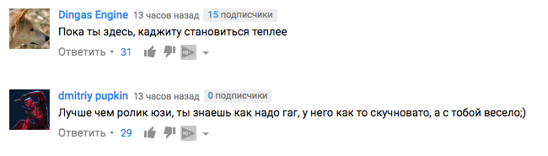
Критические и аналитические видео – тип видео, в которых блогер более структурировано и систематично высказывается о той или иной игре, событии в игровой индустрии и т.д. Как правило, такие видео требуют от блогера больших затрат, нежели производство очередной порции летсплеев, однако не всегда тепло принимаются аудиторией и набирают не больше просмотров, нежели традиционные их видео. Хорошим примером может быть статистика на канале TheBrainDit:
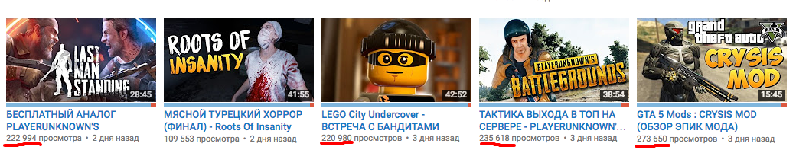
В видео такого типа передается, в первую очередь, когнитивный опыт, связанный с анализом конкретных игровых задач, их логичности, обоснованности и т.п. Как правило, именно из-за того, что данные видео требуют много затрат и не всегда отбиваются по просмотрам и пользовательскому взаимодействию, таки видео редко появляются на популярных каналах.
Атмосферные (серьезные) прохождения игр – особый тип игровых видео, в которых автор целенаправленно проходит игру от начала и до конца, попутно стараясь передать собственные эмоции (радость, грусть, гнев и т.п.), возникающие в процессе игры, а также погрузить в ее мир зрителей. В таких видео передается, как правило, деятельностный тип опыта, в дополнение к эмоциональному. Такие видео, как правило, побуждают пользователей реагировать на транслируемый блогером опыт и делиться в ответ своим, что можно увидеть в комментариях:
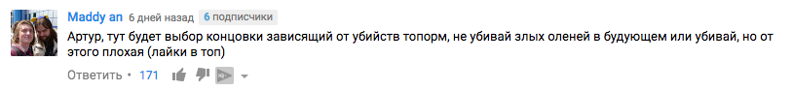
Помимо этих трех крупных типов транслируемого контента, игровые блогеры также довольно часто создают на своих каналах так называемые «анбоксинги» (распаковки тех или иных приобретенных или полученных по почте вещей на камеру, чтобы передать зрителям свои первые эмоции от знакомства с вещью), репортажи с различных игровых выставок или мероприятий, которые они посещают, а также ведут прямые трансляции на специальных сервисах, чтобы пообщаться со своей аудиторией в реальном времени и получить обратную связь по поводу деятельности канала. Эти типы контента существуют и практикуются, однако для блогеров они – лишь сопутствующие, побочные и дополнительные материалы, которые могут помочь им разнообразить содержание их канала.
Основных же типов материалов, которые привлекают пользователей на каналы летспееров, основываясь на сегментации «топа YouTube», можно выделить все же два – юмористические нарезки и полные комплексные прохождения игр. Именно эти два типа контента и опыта, который в них передается, наиболее распространены в игровом летсплей-сегменте YouTube, поскольку они задействуют именно те эмоции, которые могут спровоцировать наиболее яркую реакцию от аудитории – радость, вызванную просмотром юмористического видео, чувство общности и вовлеченности в процесс той или иной игры (особенно ярко, если, например, у зрителя нет возможности поиграть в игру самостоятельно) и пр.
Более подробно процесс вовлечения аудитории и яркие примеры взаимодействия и реакции аудитории на видео блогеров-летсплееров, будут рассмотрены в следующей главе данной исследовательской работы, в рамках эмпирического исследования.

Глава III: Эмпирическое исследование стратегий вовлечения аудитории в игровые сообщества практики

Программа эмпирического исследования

В отличие от других социальных сетей, стремящихся к открытости имен и других идентификационных данных своих пользователей, видеохостинг YouTube предоставляет (или скорее, поощряет) пользователям возможность сохранить анонимность и использовать псевдонимы и минимизирует (за счет неудобств в дизайне и функционале) коммуникации вне каналов. В этой связи в контексте целей данного исследования было принято решение обратиться к качественной методологии и способу выборки, а не к количественной, и в частности – к качественному анализу комментариев и бесед между пользователями в виртуальном сообществе практики. Такое решение можно объяснить тем, что ценностные установки, а также эмоциональная причастность к конкретному сообществу, ярче всего будет проявляться анонимизированными пользователями во время неформальных коммуникаций друг с другом в привычной для них среде виртуального сообщества.
В связи с этим, рассматриваться и анализироваться будут, в первую очередь, примеры интеракции между пользователями (в том числе и между пользователями и автором канала) на предмет определенных маркеров и особенностей коммуникации, характерных для конкретного сообщества, а также на предмет выявления причинно-следственных связей попадания данного человека в данное конкретное сообщество и, самое главное, его дальнейшего нахождения в нем и активного участия в его жизни.
Тип выборки для данного исследования можно охарактеризовать как критериальный. Согласно данному типу выборки, рассматриваться будут комментарии только тех пользователей, которые:
- подписаны на рассматриваемый канал (где это можно проверить, обратившись к профилю участника)
- активно участвуют в жизни сообщества (регулярно размещают комментарии под видео),
- посты которых получают отклик от сообщества (выражающийся в количестве положительных оценок и количестве ответных комментариев на размещённый пост).
Выбор подобных критериев и отбор пользователей, пишущих комментарии согласно этим критериям, позволяет отсеять из круга исследовательских интересов пассивных подписчиков канала, а также случайных посетителей, оставив только активных членов сообщества практики.
Помимо комментариев, также можно оценить согласно ключевым словам, которые прописывает блогер для каждого своего видео, насколько эффективны поисковые запросы, совпадающие с тематикой канала, благодаря которым пользователи находят канал и остаются на нем.
Комментарии, которые оставляют подписчики и члены-сообщества практики, а также дискуссии, которые разворачиваются в ответах к ним, будут отбираться и анализироваться в данном исследовании с каналов, представляющих полярный взгляд на содержание игровых сообществ практики. Опираясь на опыт включенного наблюдения и деятельности в сфере игровых блогов на площадке YouTube, мы можем выделить следующие типы каналов, в соответствии с их содержанием:
- Короткие юмористические нарезки и скетчи, взятые из содержания той или иной игры;
- Полные прохождения игр, в которых автор уделяет внимание всей игре целиком, не пропуская никаких сюжетных моментов;
- Атмосферные прохождения игр, в которых автор ставит себя на место героя игры и транслирует свой собственный опыт и эмоции аудитории;
- Аналитические видео с разбором игровых «механик»;
- Видео-гайды, посвящённые получению отдельных игровых достижений, и нацеленные на узкоспециализированную группу игроков (т.н. «ачивмент-хантеров» – то есть, охотников за достижениями)
В числе данных типов, два основных типа каналов (и, соответственно, две основных формы подачи контента и игрового опыта), пользующихся наибольшей популярностью среди блогеров, начинающих делать видео про игры на YouTube, и аудитории – юмористические прохождения игр, сопровождающиеся шутками или какими-либо забавными комментариями или наблюдениями, и так называемые «атмосферные прохождения», в рамках которых летсплеер старается погрузиться в создаваемый игрой виртуальный мир сам и, благодаря использованию внутриигровой лексики и опираясь на логику и правила, по которым работает игра, погружает в него свою аудиторию.
В качестве ярких представителей этих двух течений, в рамках данного исследования были выбраны каналы BlackSilverUfa и gagtunFeed. Оба канала имеют аудиторию, исчисляющуюся миллионами подписчиков, оба этих летсплей-практика представлены на YouTube на протяжении продолжительного времени (блогер Гагатун – с 19 апреля 2012 года, блогер Блэк – с 17 января 2009 года) и, в связи с этим, имеют четкую и устоявшуюся концепцию подачи своего игрового опыта в формате видео, и устоявшуюся аудиторию, приходящую на их каналы за конкретным типом контента.
Стоит так же отметить, что оба этих летсплеера, несмотря на диаметрально противоположные взгляды на то, какую форму и какое содержание должен иметь игровой контент, затрагивают эмоции своей аудитории, которые играют ключевую роль в коммуникативных процессах на YouTube. Опираясь на исследование, которое было проведено в рамках бакалавриата, мы можем говорить о том, что коммуникативные процессы, которые протекают на YouTube, всегда имеют яркий эмоциональный окрас и затрагивают чувства людей, влияя на них и побуждая к более активному и продолжительному взаимодействию.
Выбранные для данного исследования блогеры оба, так или иначе, оперируют эмоциями на своих каналах, подготавливая плодородную почву для коммуникаций, которые будут разворачиваться вокруг затронутой темы.
В случае с видеоблогом gagatunFeed, блогер опирается на положительные эмоции (шутки, забавные наблюдения и комментарии, шутливые истории из жизни, связанные либо с игрой напрямую, либо косвенно, через схожие по обстоятельствам события из своей жизни и т.д.), перемежая их с ироническими или серьезными провокациями, или критическими выпадами в сторону игр, их разработчиков и издателей или других блогеров. Все обозначенные типы эмоционального опыта вызывают у его аудитории живой отклик, провоцируют их к более активному распространению видео, а также высказыванию своего мнения и вовлечения в полемику с другими постоянными членами сообщества или зрителями, которые попали на это видео случайно и решили высказать свою (отличную или схожую) точку зрения. Как правило, провокативные видео, в которых Роман Гагатун затрагивает различные животрепещущие и «горячие» темы, закономерно набирают намного больше комментариев и просмотров.
В свою очередь, эмоциями абсолютно другого плана на своем канале делится Артур Фазылов. В противовес коротким, емким и насыщенным шутками и забавными историями, нарезкам видео, которые на своем канале выкладывает gagatunFeed, BlackSilverUfa концентрируется на продолжительных (канал «BlackSilverUfa» - от 25 мин. 38 сек. до 1 ч. 01 мин. 46 сек.; канал «gagatunFeed» - от 3 мин. 17 сек. до 29 мин. 52 сек.) циклах видео, посвященных одной игре, которые можно охарактеризовать термином «атмосферные прохождения». В сущности, это ключевая рубрика автора на его канале, которая подразумевает под собой демонстрацию самого процесса игры, во время которой автор ставит себя на место главного героя-персонажа, осмысляя и комментируя окружающую действительность от лица этого самого героя, тем самым передавая эмоциональный настрой произведения и пытаясь вовлечь своих зрителей в игровой мир. Наиболее популярные видео на канале Артура Фазылова выходят именно в рамках этой рубрики.
Выбор этих двух каналов, среди прочих более крупных и популярных, можно обусловить с точки зрения «стажа» обоих практиков на YouTube, который позволяет говорить об их контенте как о сформировавшемся и об аудитории как постоянной и сложившейся.
Опираясь на обозначенные выше условия, мы можем рассматривать аудитории этих блогеров и, что более важно для данного исследования, их взаимодействие друг с другом, а также используемые ими способы и формы передачи игрового опыта из условного центра сообщества (которым является сам блогер), к другим ее членам, а также то, каким образом этот опыт трансформируется и дополняется, становясь совершенно новым и распространяясь среди членов сообщества.
Помимо краткой характеристики блогеров, каналы которых будут рассматриваться в рамках данного исследования, дадим характеристику полю, с которым мы будем работать. В данной работе мы будем рассматривать видео-хостинг YouTube, и в частности каналы, которые на нем существуют, в качестве полноценных сообществ практики – неких специфических объединений пользователей вокруг персоны конкретного блогера (летсплеера, в нашем случае), в которых протекают коммуникации между индивидами, по поводу тех или иных тематик (игр, в нашем случае), налаживаются межличностные отношения в виртуальной среде, а также передается и формируется уникальный опыт, связанный с играми.
Рассматривая игровые сообщества практики на YouTube, логично провести параллели с виртуальными сообществами игроков в ММОРПГ (многопользовательские онлайн-игры). Современные многопользовательские игры, которые сейчас обретают все большую и большую популярность не только в среде подростков, но и среди более взрослых работающих людей разных профессий, могут выполнять социализирующую функцию, давая индивидам определенные полезные навыки и компетенции, связанные со взаимодействием в виртуальном пространстве. Создающиеся вокруг многопользовательских игр сообщества (гильдии, партии, группы по интересам в социальных сетях или на форумах и т.п.) способствуют организации совместной деятельности для достижения различных внутриигровых задач.
Игроки взаимодействуют друг с другом на протяжении продолжительного времени, обмениваются опытом, который касается игры, устанавливают систему межличностных отношений друг с другом, иерархию и формируют совместный опыт. Сначала катализатором выступают положительные эмоции, связанные непосредственно с игрой (восторг от знакомства, желание узнать ее лучше, познакомиться миром и достичь определенных успехов) – они и побуждают игроков вступать в интеракцию с другими участниками. А затем, эмоциональный опыт от взаимодействия начинает превалировать над эмоциями от игры, и игроки, в большей степени, стараются вернуться в связанные сообщества ради коммуникации с другими игроками, формируя дружеские или даже романтические связи с ними.
Похожим образом формируются и сообщества практики на YouTube. Как уже было отмечено ранее, в основе коммуникации в таких сообществах – блогер, который делает контент, затрагивая те, или иные эмоциональные темы, получающие отклик у его аудитории. Чем эмоциональнее и резонанснее поднятая тема – тем больше отклик со стороны сообщества и тем оно активнее и более готово к взаимодействию. Таким образом, рассматривая фактор эмоций и эмоциональности материалов, публикующихся в блогах, которые рассматриваются в данном исследовании, будут использоваться соответствующие методы анализа дискурса YouTube.
В связи с обоснованием выборки, в рамках данной исследовательской работы будут использоваться три ключевых метода – анализ визуального содержания рассматриваемых блогов, метод конверсационного анализа и метод Symlog. В свою очередь, компетенции в плане анализа комментариев и работы с выбранными для данного исследования YouTube-каналами, обусловлены опытом включенного наблюдения автора, выраженного в ведении собственного канала на данном хостинге с 2010 года.
Выбор данных методов обусловлен тем, что конверсационный анализ неформальных коммуникаций между членами сообществ практики поможет понять и разобраться в истинных глубинных мотивах и ценностях индивидов, а также в той логике, согласно которой они строят дискуссии. Анализ визуального содержания блогов даст нам представление о содержании идей, которые транслирует блогер через свои видео, а также о том, как он их транслирует, с помощью каких способов, выражений, форм и образов (то есть, в сущности, это будет являться контент-анализом визуального содержания). А, соответственно, метод Symlog делает акцент на поведении, ценностях и мотивах индивидов, обусловленных эмоциями и их ролью в процессе коммуникации. С помощью данного метода эти эмоции будут определяться и маркироваться определенным образом.
В первую очередь, стоит дать более подробную характеристику методу конверсационного анализа. Понятие «конверсационного анализа» было введено в социологический дискурс Г. Саксом, который применял его в своих этнометодологических работах. В понимании Сакса, конверсационный анализ направлен на изучение структуры и свойств языка, средствами анализа устной бытовой речи между несколькими собеседниками. Этот метод используется, в первую очередь, для анализа естественных (то есть не подготовленных или срежиссированных) ситуаций общения между индивидами в группе. Как правило, именно в неподготовленных беседах, в словах, которые произносятся индивидами, закладывается их жизненный опыт, а также нормативно-ценностные установки. Очень важную роль, по мнению Сакса, в исследовании повседневных бесед, играет контекст. При этом он выделяет два вида контекста, равнозначных по значимости и полезности для исследователя:
- Локальный контекст – реплики, фразы и предложения, которые непосредственно предшествует рассматриваемому фрагменту беседы.
- Институциональный контекст – совокупность привычных практик, которые неосознанно конструируют разговор определенным образом, формируя определенный круг тем и набор фраз и ответов, которые будут использовать собеседники (прием у врача, взаимодействие с продавцом-консультантом в магазине одежды и т.п.)
Принятие во внимание и понимание обоих типов контекстов, в конечном счете, позволяет нам компетентно оценивать цели и мотивы участников беседы, во время ее анализа.
Применение метода конверсационного анализа в контексте данного исследования учитывает его основных постулаты, сформулированные Дж. Херитэджем:
- Вербальное взаимодействие между индивидами носит структурно организованный характер;
- Вклад, который вносится каждым из участников взаимодействия в процесс коммуникации, контекстуально ориентирован, поэтому процесса индексирования высказывания к контексту невозможно избежать;
- Отличительные особенности естественной речи актуализируются в каждой детали интеракции, так что мы не можем позволить себе пренебречь ни одной из таких деталей, какой бы «малозначимой, случайно или неправильной» они не были.
Опираясь на данные особенности и специфику конверсационного анализа как метода, мы можем выявить более точные, интересные и важные данные, из каждой рассматриваемой интеракции между индивидами.
Стоит отметить, что обычно конверсационный анализ применяется исследователями для анализа неформальных и личных бесед между индивидами, однако учитывая определенную тематику данного исследования, а также специфику площадки, коммуникации между индивидами на которой имеют характер компьютерно-опосредованных, в поле применения конверсационного анализа попадают комментарии пользователей, которые они оставляют под видео летсплей-практиков.
Другой метод, который используется в данной работе – это метод Symlog. Этот научный эмпирический подход, был впервые предложен социологом Робертом Ф. Бэйлсом, специализировавшимся на исследовании малых групп в 50-х годах. Согласно разработкам Бэйлса, Symlog (с англ. «A System for the Multiple Level Observation of Groups») – это совокупность методов, которые направлены на исследование групп людей, где в центре внимания находятся предрасположенности отдельных людей (в нашем случае, летсплей-практиков) к формированию, путем использования различных аудиовизуальных и риторических инструментов, вокруг своей персоны сообществ практики, и их взаимоотношения друг с другом и, разумеется, со своей аудиторией.
В контексте многоуровневости данного метода, можно выделить три основных уровня, на изучение которых направлен SYMLOG в первую очередь:
- Вербальное и невербальное поведение участников
- Содержание идей в процессе коммуникации
- Ценности
Таким образом, можно говорить о том, что использование Symlog в рамках данной исследовательской работы будет направлено на изучение вербальных и невербальных коммуникаций (слова, жесты, мимика и тому подобное), идей, которые тот или иной индивид пытается донести в процессе коммуникации, а также содержание ценностей, которые ему присущи. Комментарии, которые будут анализироваться посредством Symlog, будут отбираться согласно ряду критериев, сформированных на основании исследований Бэйлса и представлены позже.
Помимо общего описания используемых в данном исследовании методов, стоит более конкретно охарактеризовать, каким образом они будут использоваться:
- Анализ визуального содержания блогов
Анализ визуального содержания рассматриваемых блогов нужен для того, чтобы выявить сущность высказываемых автором идей, определить и выявить те факторы, которые могут влиять на привлечение аудитории в свое сообщество.
В качестве основных критериев, на которые мы будем опираться, используя данный метод для анализа выбранных видеоблогов, были отобраны следующие характеристики:
- Стиль повествования (использование определенного сленга, характерного для интернета в целом или для данного конкретного сообщества; сохранение общей структуры видео для создания системы, которая встраивается в повседневность подписчика);
- Характерный визуальный стиль видео (использование визуальных образов для подкрепления своих слов, визуализация шуток, определенный монтаж);
- Тематика видео (поднимаемые автором вопросы, высказывание собственной точки зрения).
Опираясь на данные критерии во время анализа видеоблогов, мы сможем сделать вывод о содержательной части видео, о том, какие идеи блогер транслирует через свои видео, как подает и чем он может заинтересовать свою (в том числе, потенциальную) аудиторию. Затем, основываясь на данных полученных с помощью этого метода, мы сможем анализировать комментарии подписчиков, которые они оставляют под видео, чтобы понять, какой эмоциональный отклик у них вызывают эти идеи.
- Конверсационный анализ
При использовании конверсационного анализа будут рассматриваться комментарии пользователей, которые они оставляют под видео блогеров. Комментарии будут отбираться согласно следующим критериям:
- Комментарии должны касаться тематики видео;
- Комментарии должны получить определенный отклик со стороны пользователей, выражающийся в оценке (сортировка комментариев будет производиться с помощью встроенного в YouTube фильтра «Самые популярные»);
- Вокруг комментария должна сформироваться беседа (к комментарию должны поступить ответы со стороны других пользователей).
В контексте данного исследования, конверсационный анализ позволит выявить, каким образом опыт, а также нормы, ценности и порядки, формирующиеся в сообществе, передаются между активными членами сообщества, а также прививаются новым его участникам. По результатам анализа также будет дана характеристика стилю, в котором выдержаны беседы (формируется ли какой-то уникальный стиль общения в сообществе, возможно, локальные фразы, выражения, мемы или шутки), а также охарактеризована аудитория, которая оставляет комментарии под видео и то, что конкретно привлекает пользователей на данный канал и как они туда попадают.
- SYMLOG
В свою очередь, Symlog будет использоваться для анализа, непосредственно, самих блогеров, которые ведут данный канал, того какие эмоции они вызывают у своих подписчиков (отражение этих эмоций нужно будет искать, опять же, в комментариях под видео).
Развивая свою концепцию мультиуровневого наблюдения за группами, Р. Бэйлс визуализировал маркеры SYMLOG в виде пространственной модели:
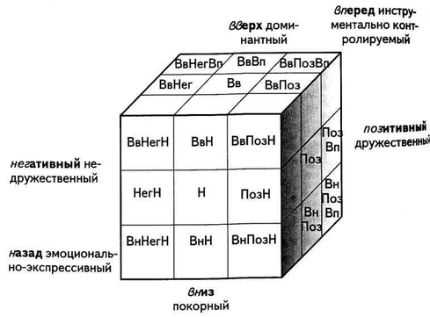
Для использования в рамках данного исследования, эту модель можно обобщить до 3 групп критериев, с точки зрения которых будет рассматриваться успешность функционирования выбранных сообществ практики:
- Влияние: усиление влияния – уклонение от влияния;
- Эмоциональность: яркие эмоциональные проявления – эмоциональная дистантность;
- Сотрудничество: сотрудничество и целенаправленность – импульсивность и эмоциональность.
В случае интересующих нас сообществ практики, т.е. группы людей, которых объединяют общие интересы в той или иной области знания, которые имеют стойкое желание совместно работать в данной области и обучаться в течение некоторого времени, а также обмениваться опытом друг с другом, главным фактором влияния и изменения вектора работы сообщества, будет являться блогер, который ведет канал. С этой точки зрения, эти критерии будут исходить от него и трактоваться следующим образом (в примерах сохранено оригинальное написание комментариев):
Критерий | Влияние | Эмоциональность | Сотрудничество
Описание критерия | Характеризует то, насколько «сложилось» сообщество вокруг блогера – насколько легко они делятся знанием, опытом и историей сообщества с новыми его членами, выполняя роли «проводников» и «гидов» в историю сообщества. | Эмоциональный отклик, который вызывает тема, поднятая автором, выражающийся в количестве комментариев под видео и их содержании. Определяется через использование письменных средств выразительности (пунктуации, выделения крупными буквами отдельных слов, смайлов) | Отклик на просьбы блогера и других членов сообщества в видео, выражающийся в комментариях, релевантных теме видео, в которых пользователь делится конструктивным мнением относительно игры (личный опыт, формирование нового опыта в дискуссиях).
Пример | «Персонаж - это ПопКоп из Ривии)﻿» (360 лайков)  «Кто тут после Dark Souls 3?)  Решил пересмотреть старое прохождение, которое, казалось, закончилось только вчера.﻿» (25 лайков) | «Умоляю. Артурка. Сделай серию без цензуры. С матом и Металом на фоне. Хоть всего одну, но сделай. Все таки это ДУМ!»﻿ (364 лайка) | «Управление откровенно изгадили, сравнительно с первой частью. Первую часть я прошел на клавиатуре и мыши, мне понадобилось около 10-ти минут чтоб к нему привыкнуть. Купив дс2, я удалил её не поиграв и часа. Управление хрен настроишь, а само по себе оно убогое﻿»
Примеры отбора комментариев согласно определенным критериям и типологии, можно найти в разделе «Приложения».
Для проведения эмпирического исследования были отобраны по 10 видеороликов с каждого из рассматриваемых каналов, и проанализированы по 100 комментариев под каждым из видео, отсортированных с помощью фильтра «Самые популярные» (то есть те, которые набрали наибольшее количество положительных оценок и ответов от пользователей) на YouTube. Это обусловлено тем, что видео на обоих каналах набирают достаточно большое количество просмотров и пользовательского отклика (от 104 до 1167 комментариев). Так как некоторые комментарии могут содержать элементы разных типов маркеров, такие примеры будут вписываться во все графы таблицы.
Поскольку оба канала имеют четко сформировавшуюся тематику (игровой контент), и существуют на YouTube более 5 лет, каждый, выбор видеороликов для анализа, из огромного их массива, представленного на каналах (BlackSilverUfa – 2263 видео; gagatunFeed – 3015 видео) предполагает знание контекста канала и типов видео, которые выпускает автор.
Таким образом, отсортировав видео на канале обоих авторов через параметр «Самые популярные» (в контексте YouTube, под популярностью видео подразумевается количество просмотров на нем), были отобраны 10 видео с прохождениями игр, в которых авторы демонстрируют игровой процесс и комментируют происходящее на экране (подкасты, рекламные ролики и критические видео на отвлеченные от компьютерных игр темы, были исключены из выборки).
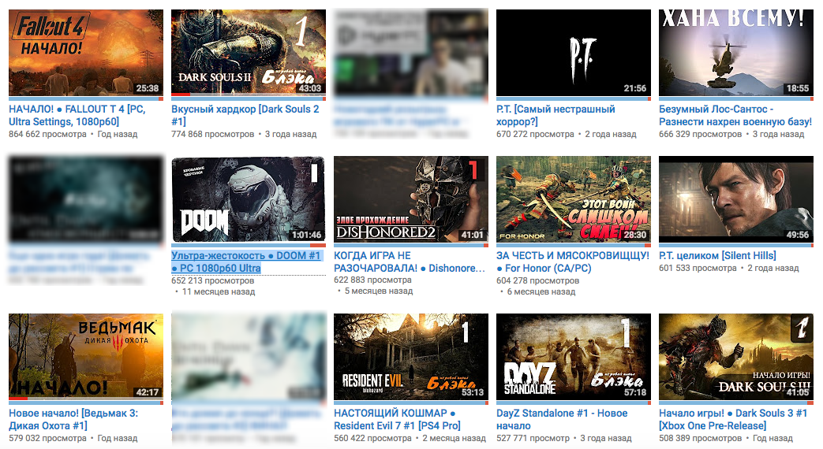
Однако стоит оговориться, что в ситуации с каналом gagatunFeed, помимо 7 видео из раздела «Самые популярные», были выбраны для анализа также некоторые недавние видео. Это обусловлено тем, что на некоторых из популярных видео были очищены или отключены комментарии в связи с проблемами между блогером и партнерской сетью, о чем он рассказывает в отдельном видео.

Результаты эмпирического исследования
В данном разделе исследовательской работы будут представлены результаты эмпирического исследования, проводившегося на примере анализа видеоматериалов, загруженных на каналы «BlackSilverUfa» и «gagatunFeed».
Выбор данных каналов для проведения исследования процессов коммуникации в виртуальных сообществах практики обусловлен тем, что они существуют на YouTube на протяжении достаточно длительного времени (более 5 лет у каждого из авторов), и тем самым, они оказались вписаны в историю игрового сегмента российского YouTube. Данные блоги фактически стояли у истоков формирования игровых видео с прохождениями и нередко взаимодействовали с другими крупными блогерами, в частности, в рамках конфликтных взаимодействий. Таким образом, они обеспечили себе медийную узнаваемость в игровом сегменте YouTube и сформировали определенную культуру взаимодействия.
Однако до того, как мы более подробно рассмотрим конкретные примеры и сюжеты взаимодействия между членами сообщества практики, рассмотрим результаты анализа визуального содержания обоих каналов.
Как уже было отмечено в предыдущем разделе исследовательской работы, оценивать общую картину визуального содержания каналов, сложившуюся на основании ознакомления с отобранными для исследования видео, мы будем по следующим критериям:
- Стиль повествования (использование определенного сленга, характерного для интернета в целом или для данного конкретного сообщества; сохранение общей структуры видео для создания системы, которая встраивается в повседневность подписчика);
- Характерный визуальный стиль видео (использование визуальных образов для подкрепления своих слов, визуализация шуток, определенный монтаж);
- Тематика видео (поднимаемые автором вопросы, высказывание собственной точки зрения).
Рассматривая отобранные для данного исследования видео через призму эти конкретных критериев, нами были получены следующие результаты, представленные в виде таблицы:
 | BlackSilverUfa | gagatunFeed
Дата регистрации канала | 17 янв. 2009 г. | 19 апр. 2012 г.
Кол-во подписчиков | 1 128 664 | 1 203 985
Стиль повествования | Спокойный, вкрадчивый голос, который иногда сливается со звуками из игры. Пытается поставить себя на место героя из игры, оказаться внутри нее. К своим зрителям вежлив, практически не использует нецензурную лексику. Часто обращается (на «ты» или на «вы») к своей аудитории, призывая писать свое мнение и свои мысли в комментариях к видео. | Автор избрал для своих видео очень живой и эмоциональный стиль повествования – он очень ярко описывает происходящие события, бурно реагирует на любые внезапные происшествия, происходящие с ним, нередко визуализирует голосом эти события, на чем он и строит комичный или юмористический эффект. Не стесняется в выражениях (использует нецензурную лексику), и использует интернет-сленг (мемы, шутки и расхожие в сети выражения).
Визуальный стиль видео | Для своих видео автор пользуется минимальными средствами для монтажа – как правило, его прохождения записываются в один длинный дубль (от 28 минут до 53 минут), с комментариями, которые он записывает прямо во время игрового процесса. Каждое видео сопровождается предупреждением «Данное видео не рекомендуется к просмотру лицам, не достигшим 16 лет», которое появляется либо в самом начале, либо после короткого пролога, погружающего зрителя в мир игры. Если игра предполагает детальную настройку внешности персонажа, она либо вырезается, либо ускоряется автором на монтаже. | Продает рекламные места в своих видео (до начала самого видео). Более активно пользуется средствами для монтажа, отдавая предпочтения нарезкам самых ярких и, по его мнению, смешных игровых моментов, стараясь тем самым привлечь внимание аудитории и потенциальных игроков к проекту.  Применяет в монтаже принцип клиповости, разбивая внутреннюю структуру видео на отрезки (в зависимости от продолжительности видео и насыщенности интересными событиями – от 10 секунд, до 1,5 минут)  Так же использует текстовые надписи и картинки, которые добавляются на монтаже, чтобы проиллюстрировать мысль, подчеркнуть шутку или сделать соотносящийся с происходящим на экране, визуальный гэг (например, в видео «СОЗДАЕМ ДЕВУШКУ МЕЧТЫ - Sims 4 #4», время 1:01)
Тематика и поднимаемые темы | Несмотря на то, что в своих видео автор концентрирует все свое внимание и внимание аудитории на происходящих в игре событиях, с помощью них он нередко иллюстрирует свою позицию относительно тех или иных вещей и явлений, окружающих его и окружение, в котором он находится.  В своих видео затрагивает близкие ему темы и иногда высказывает свое мнение о различных «общечеловеческих вопросах» (образование, формирование агрессии через видеоигры и т.д.) | До недавних пор, основной тематикой всех видео канала были игры и игровая индустрия, однако теперь автор так же не обходит стороной конфликты, происходящие между блогерами на YouTube, анализирует кино и критикует других персонажей, выкладывающих видео на хостинге. Как правило, критические высказывания относительно блогеров снимаются автором в отдельных видео и не попадают в его игровые материалы с прохождениями, поэтому эту сторону его творчества мы не будем рассматривать в рамках данного исследования. Однако всплывающие в игровых видео темы вертятся вокруг актуальных в среде молодежи девушек, юмора и отсылок к произведениям поп-культуры.
Принимая во внимания специфику подачи материала и, соответственно, трансляции собственного опыта в сообщества, стоит уделить отдельное внимание играм, на примере которых транслируется опыт, как важной и неотъемлемой части визуального содержания обоих каналов.
Содержание игр, рассматриваемых практиками
Канал «BlackSilverUfa» | Канал «gagatunFeed»
Fallout 4 – ролевая игры от студии Bethesda, рассказывающая историю о единственном выжившем обитателе бомбоубежища 111, который оказался в мире, разрушенном ядерной войной. Каждый миг ему предстоит сражаться за выживание, а каждое решение - может стать последним.  Игра предлагает геймеру богатый игровой мир, населенный различными жителями (бандитами, дозорными, поселенцами, мутантами и т.д.), свободу действий и принятия решений, а также длинную и разнообразную сюжетную кампанию.  Основной тип игрового процесса – однопользовательский. | The Elder Scrolls: Legends – это коллекционная карточная игра, находящаяся в стадии открытого бета-тестирования, которая построена на дуэлях между двумя противниками.  От игрока требуется наличие развитого тактического мышления и знание основ игры (которые раскрываются в обучающих режимах)  Основной тип игрового процесса – многопользовательский.
Dark Souls 2 – это уникальная ролевая игра старой школы, покорившая игроков по всему миру, в которой игроков ждут труднейшие испытания и невероятное чувство удовлетворения.  События игры разворачиваются в мрачном фэнтезийном мире, каждый уголок которого покрыт тайнами, которые игрок должен разгадать самостоятельно, изучая его, читая описания предметов и сражаясь с врагами. Игровой процесс построен на сражениях, а боевая система не прощает ошибок и предполагает наличия у игроков навыков игры в сложные игры.  Основной тип игрового процесса – однопользовательский, однако в игре можно обнаружить записи, оставленные другими игроками и иногда призывать их в свою игру для помощи. | Sumoman – приключенческий платформер про борца сумо, построенный на решении головоломок.  Игра не так давно вышла из стадии «Раннего доступа», но до сих пор поддерживается авторами и справляется.  Игра поддерживает кооператив.
Doom – игра от первого лица, которая предполагает огромное количество перестрелок с противниками (в качестве которых тут выступают демоны) и достаточно высокий уровень жестокости.  Сюжет игры не так интересен, как игровой процесс, однако серия обладает богатой историей и стоит у истоков игровой индустрии, а потому вызывает интерес.  Игра предполагает одиночную компанию и соревновательный многопользовательский режим. | Snipperclips – головоломка для игровой консоли Nintendo Switch, в которой игроки берут на себя роль кусочков бумаги, которые должны определенным образом менять форму и решать головоломки.  Основной режим игры – многопользовательский.
Dishonored 2 – действие игры разворачивается спустя пятнадцать лет после победы над лордом-регентом и избавления от ужасной крысиной чумы. Необычный враг отнял трон у императрицы Эмили Колдуин, и мрачная тень злого рока нависла над Островами.  Игра с видом от третьего лица, события которой разворачиваются в очень хорошо проработанном мире, предполагающем изучение и исследование. Игровой процесс разнообразен.  Основной тип игрового процесса – однопользовательский. | Snake Pass – головоломка от независимых разработчиков, в которой игроку предстоит решать поставленные задачи, при помощи воздействия на предметы и применяя законы физики. Сюжет не выявлен.  Основной режим игры – однопользовательский.
For Honor – экшен, основанный на битвах между воинами разных исторических периодов (викингов, самураев и рыцарей). Основным игровым режимом – являются многопользовательские сражения между игроками, а боевая система – разнообразна и интересна в освоении. | Ace of Spades – это игра от первого лица, в котором можно создать свое поле сражения, разрушить его и создать вновь.  Основной тип игрового процесса – многопользовательский.
Ведьмак 3: Дикая Охота – ролевая игра, основанная на серии книг польского писателя А. Сапковского, рассказывающая историю об охотнике на чудовищ Геральте из Ривии.  Игра предлагает игрокам окунуться в огромный и мрачный фэнтезийный мир, открытый для свободного исследования, разнообразный игровой процесс, построенный на сражениях и исследовании, а также интересный сюжет.  Основной тип игрового процесса – однопользовательский. | Next Car Game: Wreckfest – соревновательная гоночная игра, с полной разрушаемостью автомобилей и реалистичной физикой их поведения на дороге.  Игра предполагает одиночные заезды и соревновательный многопользовательский режим.
Resident Evil 7 – хоррор, события которого разворачиваются в американском штате Луизиана, куда главный герой прибыл в поисках своей пропавшей жены.  Игра предоставляет игрокам возможность погрузиться в мрачную атмосферу американского Юга, сражения с монстрами, а также изучение мира при помощи исследования особняка, в котором происходят события игры.  Основной тип игрового процесса – однопользовательский. | Left 4 Dead – это кооперативная игра, суть которой заключается в прохождении игровых сценариев, с уклоном в выживание, в декорациях зомби-апокалипсиса.  Игра предполагает очень тесно взаимодействие между членами команды, постоянную коммуникацию и совместное прохождение игровых уровней.
SOMA – это научно-фантастический ужастик от студии Frictional Games, создателей игры "Amnesia: Призрак прошлого". Игроков ждёт пугающая история, ставящая непростые вопросы - что такое сознание, личность и что значит быть человеком.  Игра построена на изучении мира, его исследовании и поиске документов и записей, раскрывающих детали истории.  Основной тип игрового процесса – однопользовательский. | Garry’s Mod – это «физическая песочница» (особый тип игры, в которой игроку предоставляется абсолютная творческая свобода для его игровой деятельности и экспериментов с различными игровыми возможностями – игровыми предметами, персонажами и физикой, реалистичность которой поддерживается благодаря движку игры), которая предоставляет игроку свободу в создании своего собственного игрового процесса до мельчайших подробностей (архитектура уровней, их наполнение, типы игрового процесса, количество и спектр врагов, противостоящих тебе и т.п.)  Игра предоставляет возможность создавать и проходить уровни как в одиночку, так и с другими игроками.
Dark Souls 3 – продолжение Dark Souls 2, перенявшее все ее положительные стороны: сложную боевую систему, мрачную атмосферу, богатую историю мира, которую нужно раскрывать самостоятельно.  От предыдущей отличается местом действия и новыми противниками, ключ к победе над которыми предстоит отыскать игроку самостоятельно.  Основной тип игрового процесса – однопользовательский, однако в игре можно обнаружить записи, оставленные другими игроками и иногда призывать их в свою игру для помощи. | Garbage Day – игра в открытом мире, предоставляющая игроку свободу действия в рамках одного дня, все время повторяющегося. Игрок может заниматься рутинными делами (ходить на работу, смотреть телевизор) или устраивать хаос, но основной задачей является поиск выхода из временной петли.  Основной тип игрового процесса – однопользовательский.
Overgrowth – игра, до сих пор находящаяся в «раннем доступе», представляет собой экшен про кроликов-ниндзя, сражающихся друг с другом без явной на то цели (поскольку игра до сих пор не закончена).
Предоставляет игроку богатую и разнообразную боевую систему, зрелищные сражения, а также реалистичную физику.
Основной тип игрового процесса – однопользовательский.
Исходя из содержания игр, которые рассматриваются и освещаются практиками в своих видео, мы можем увидеть две четкие различные тенденции в выборе материалов, которые определяют аудиторию, посещающую данные сообщества практики.
Например, практик с канала «BlackSilverUfa» предпочитает игры для одного игрока, со сложными комплексными сюжетами и, преимущественно, открытыми мирами, которые можно свободно исследовать, изучая мир и заходя в самые дальние и таинственные его уголки. Также можно отметить, что его особенно привлекают игры, с богатым игровым процессом и сложными механиками, которые можно продемонстрировать в видео. Он нацеливается на прохождения игр целиком (без нарезки их на «лучшие моменты», в отличие от практика с канала «gagatunFeed»), поиск решений к возникающим трудностям на ходу и разгадывание головоломок. Таким образом, можно отметить, что ему присуще транслирование деятельностного и когнитивного опыта. В свою очередь, отождествление себя с персонажем и попытка поставить себя на его место (даже в играх, с видом от третьего лица), позволяет аудитории приобщиться к этому действу, в качестве непосредственных участников событий и переживать те же эмоции, что и практик.
С другой стороны, мы имеем практика с канала «gagatunFeed». В число игр, которые вызывают наибольший интерес со стороны его аудитории, входят либо игры, нацеленные на совместное прохождение различных игровых моментов, постоянные коммуникации и коллективное выполнение действий и поиск решений, либо игры, в которых игрок располагает неограниченной свободой действий (так называемые, «песочницы»). В таких играх, он может смоделировать ситуации, которые гарантированно вызовут эмоциональный отклик со стороны аудитории (смешные игровые ситуации, нелепые происшествия, в которые он попадает вместе со своими со-ведущими и т.п.), а также продемонстрировать самые яркие игровые моменты и показать ее потенциал и заинтересовать зрителя. Таким образом, он подбирает для своих выпусков игры, которые помогут ему транслировать коммуникативный, деятельностный и эмоциональный типы опыта.
Анализируя контент обоих авторов согласно данным критериям, мы можем выделить две достаточно четких позиции, две роли, которые эти летсплей-практики избрали для ведения собственных каналов и привлечения конкретной аудитории.
Канал «BlackSilverUfa»
В случае с каналом BlackSilverUfa мы видим более комплексный, сложный и традиционный, в контексте сообществ практики, подход – летсплеер ставит во главу угла эмоциональное вовлечение пользователей в каждый конкретный игровой мир, который он рассматривает в рамках своих прохождений, и выведение их на контакт с целью разделения игрового опыта, связанного с этой игрой. Ставя себя на место героя, включаясь в нарратив происходящих событий, с помощью зачитывания вариантов диалогов, обдумывания каждого из них, отождествления себя с героем (например, в ролике про игру Dishonored 2, где он обращается к отцу главной героине «папка»), при этом поддерживая с аудиторией постоянный контакт, часто обращаясь к ней с историями (например, рассказывая о мире игры, в которую он играет, как в случае с «Ведьмак 3») или предложениями оставлять свои мнения в комментариях или голосовать за различные детали дальнейшего прохождения игры, он создает эффект интерактивной истории, в которую легко вовлекаются его зрители. Именно за нагнетание атмосферы и полного вовлечения в «совместное приключение» и ценят подобные видео, о чем нередко сообщают блогеру в комментариях к его видео:
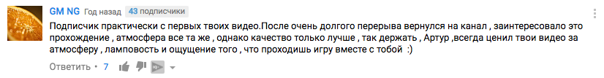
В некоторых случаях, зрители даже весьма значительным образом пересматривают свое отношение к демонстрируемой в прохождениях игре, именно потому, что она и была освещена BlackSilverUfa своим особым образом. Причем, в таком случае, остальная часть сообщества, из числа тех, кто уже достаточно давно следит за производимыми на канале видео, воспринимает такие высказывания как своеобразный ритуал неофициального включения участника в сообщество практики (комментарий «Добро пожаловать в семью»), признавая его точку зрения и наделяя ее определенным весом и авторитетностью, характерной для лидеров мнений данного сообщества (то есть зритель получает определенную роль в жизни сообщества):
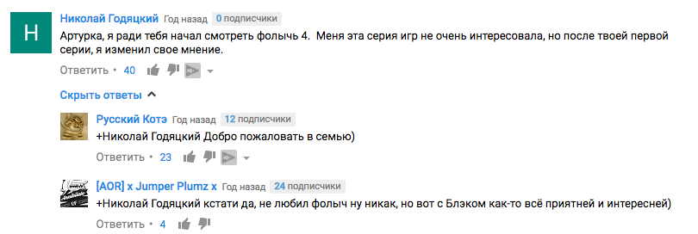
Это ведет нас к определенному сюжету «принятия нового члена в сообщество». Как правило, основными акторами в данных сюжетах выступают члены сообщества, которые на протяжении долгого времени являются подписчиками канала, и которым была предписана неофициальная роль «принимающих» в сообщество – то есть людей, которые обладают знанием законов данного сообщества, определенных коммуникативных практик и содержания видео. Именно они «приветствуют» всех новых членов в сообществе и предписывают новичкам статус «элиты», поскольку они подписываются на «элитный канал»:
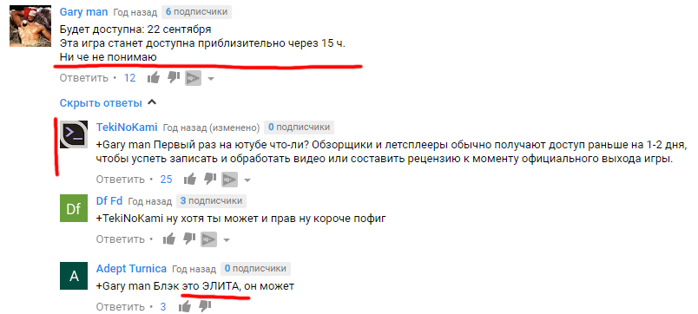
Сюжет принятия нового члена в сообщество, неразрывно связан с другим очень распространенным в рамках данного сообщества, сюжетом – передачи истории сообщества. Как и в любом другом сообществе практики, одним из основных условий существования которого является продолжительность и взаимодействия и формирования совместной истории, канал летсплеера BlackSilverUfa не является исключением. Как правило, основными акторами в данном сюжете выступает сам практик, разворачивающий фрагмент истории сообщества в своем видео, и остальные члены сообщества – новички, не знающие истории, но желающие ее узнать, и старые члены сообщества, готовые этой историей поделиться.
Например, в своем видео практик может сказать фразу «Ну, я думаю никто не сомневался, верно? <вводит имя: PopCop> Если вы новый человек на канале, в комментариях вам обязательно объяснят, в чем именно «прикол» этого имени». Таким образом, он делегирует полномочия по распространению этого знания на свои давних зрителей, для того, чтобы как можно больше людей переняли этот опыт, и смогли в дальнейшем взаимодействовать и вести дискуссии, имея знание о контексте канала и истории сообщества:
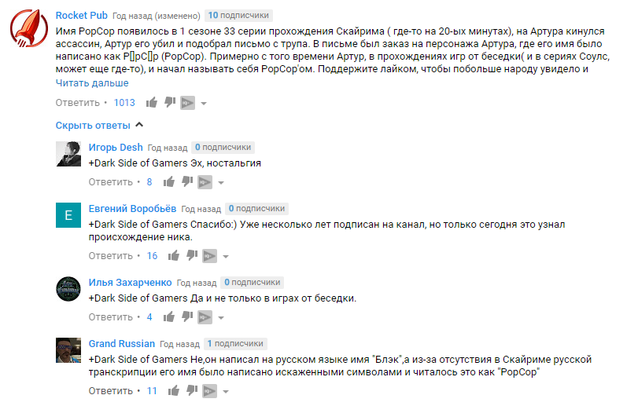
Соответственно, когда аудитория понимает контекст коммуникаций, протекающих в данном сообществе, и получает статус «полноправного члена» сообщества, она оказывается вовлечена в деятельность его сообщества, пользователи начинают вступать в дискуссии и обмениваться опытом.
В своих видео, летсплей-практик с канала BlackSilverUfa, дает объективную оценку игровому процессу выбранной компьютерной игры, отдельным механикам, которые показались ему интересными, различные аспекты управления на разных игровых системах, что, в конечном счете, становится объектом обсуждения и обмена опытом в комментариях.
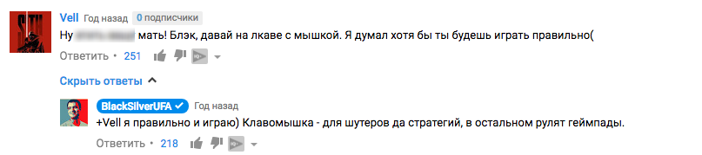
В частности, в примере выше был затронут вопрос удобства и «правильности» игры в «Ведьмак 3» на клавиатуре и мыши (в противовес устройству-геймпаду, который выбрал практик). Поскольку сам летсплеер в видео испытывал незначительные трудности при освоении управления на геймпаде, а игры на персональных компьютерах, с помощью привычных устройств ввода (клавиатура и мышь) все еще более привычны и популярны для российского геймера, вокруг этого вопроса сложилась оживленная коммуникация (об этом можно судить по показателям заинтересованности пользователей, выраженной в оценках к комментариям), в рамках которой другие подписчики высказывали свое мнение, подкрепленное личным опытом взаимодействия с теми или иными устройствами ввода, в контексте компьютерных игр.
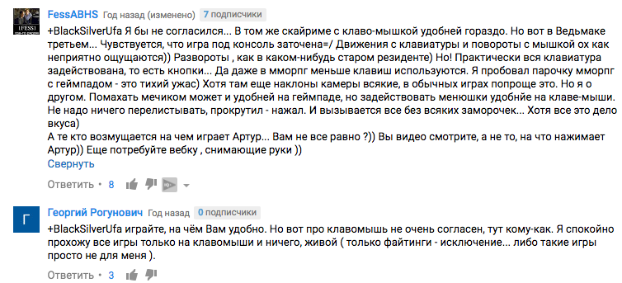
Стоит отметить, что члены данного сообщества практики, подобно его автору, имеют склонность к анализу и конструктивному обсуждению игровых элементов и механик, рассматриваемых в конкретном видео, а также обмену опытом относительно игр, о которых идет речь. Такой эффект может быть продиктован причастностью, которую испытывают члены сообщества, по отношению к их «родному» сообществу практики и его центру – блогеру, на которого они подписываются, а также опыт и характеристики которого они неосознанно перенимают.
При анализе других бесед, которые возникают под видео, попавшими в выборку для данного исследования, можно отметить более конструктивный вектор развития бесед, связанных с демонстрируемыми играми. Члены сообщества очень активно высказываются по поводу игровых механик, которые встречаются в играх, опираясь на свой предыдущий опыт, проводят параллели с другими проектами, и коллективно пытаясь сформировать новый опыт и определенным образом трактовать освещаемые в видео аспекты игры. Например, такого рода взаимодействие, активно поддержанное сообществом (о чем можно судить, опять же, по оценкам) развернулось в комментариях к видео о мультиплеерном экшене For Honor, где немалую роль играет именно разнообразное фехтование и использование исторического холодного оружия:
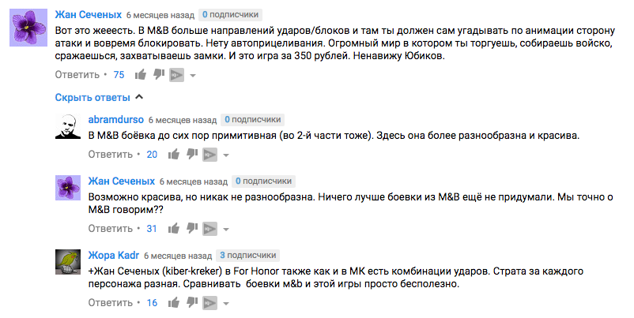
Также можно заметить, что в некоторых вопросах, в основном связанных с игровыми условностями, присущими любой компьютерной игре, члены сообщества практики опираются не только на опыт и знания, полученные из компьютерных игр и видео, которые с ними связаны, но и на фоновое знание, которое было почерпнуто ими из других источников, чтобы сформировать более конструктивный и разноплановый вектор для развития беседы и формирования нового опыта. Подобного рода беседу можно наблюдать в комментариях к видео об игре Resident Evil 7, где члены сообщества нашли некоторые игровые механики чрезмерно отдаленными от реальной жизни:
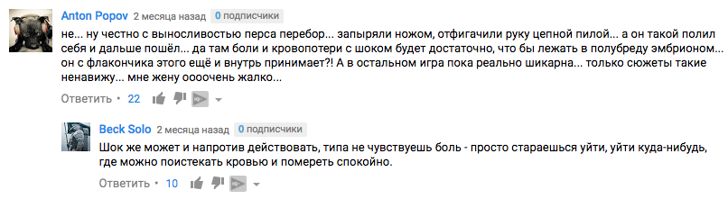
В представленном выше коммуникативном взаимодействии, оба члена сообщества стараются показать наличие фонового знания, в данном случае касающегося сферы медицины на бытовом (или околобытовом уровне): «… да там боли и кровопотери с шоком будет достаточно, чтобы лежать в полубреду эмбрионом…». Используя яркие образы (эмбрион) и оперируя общеизвестными фактами, участник дискуссии (под псевдонимом-ником «Anton Popov») старается выявить несоответствия между игровыми условностями и реальной физиологией человека. В свою очередь, его собеседник (под ником «Beck Solo») рассматривает эту ситуацию с другой стороны, применяя собственное знание, полученное в другом источнике: «Шок же может и напротив действовать, ...». Таким образом, принимая во внимание интерес, который вызвало это взаимодействие у других участников сообщества практики (это можно определить по наличию у обоих комментаторов объективного показателя пользовательской заинтересованности – оценок), на стыке мнений и знаний разных участников, происходит процесс формирования нового совместного опыта.
Стоит отметить, что вместе с объективным знанием и опытом о какой-то конкретной игре, в своих видео летсплей-практик также делится своим субъективным мнением и мыслями о близких ему вопросах из повседневной жизни. Как правило, эти мнения все равно встраиваются в общую картину повествования его роликов, потому что иллюстрирует он свои мысли примерами, которые возникают на базе определенных игровых ситуаций. Например, в видео, посвящённом игре «Ведьмак 3» (время 22:43), практик, перебирая варианты для ролевого отыгрыша своего персонажа в ситуации, когда одному из персонажей-детей, находящегося под опекой главного героя, нужно дать совет относительно процесса обучения, произносит фразу «Учиться надо». В контексте ситуации, эту фразу можно трактовать, не в последнюю очередь, как личный совет и наставление для собственной аудитории, среди которой есть несовершеннолетние, все еще обучающиеся в школе. Таким образом, он, пользуясь серьезным социальным капиталом и влиянием, которое он оказывает на свою аудиторию, включается в процесс информационной социализации и воспитания своей аудитории.
В другом примере, который прозвучал в видео, посвященном игре «Doom», практик с явной иронией в голосе произносит утверждение «Вот говорят, что игры воспитывают агрессию у детей, так вот это про такие игры. И это хорошо». Своим утверждением он проиллюстрировал окружение, в котором разворачиваются события игры и довольно жестокий и динамичный игровой процесс, однако подразумевал, обратное – что такие игры, как раз помогают снять напряжение и «выпустить пар», а не учат детей убивать. В частности, эта мысль была развита им в дискуссии в комментариях, поднимая вопросы о традиционных представлениях о воспитании и перекладывании ответственности с родителей на других людей и объекты:
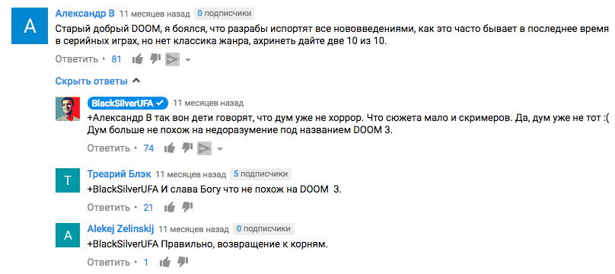
Основываясь на примерах сюжетов и взаимодействий, распространенных в данном сообществе практики, мы можем выявить общую картину сообщества, того каким образом строится в нем взаимодействие и какого типа аудитория вовлекается в его деятельность. Для этого стоит также обратиться к результатам анализа комментариев по критериям SYMLOG, которые были представлены в данной работе ранее.
Влияние | Эмоциональность | Сотрудничество
Видео «Начало игры! ● Dark Souls 3 #1 [Xbox One Pre-Release]»
22 | 29 | 31
Видео «НАЧАЛО! ● FALLOUT T 4 [PC, Ultra Settings, 1080p60]»
29 | 18 | 43
Видео «Вкусный хардкор [Dark Souls 2 #1]»
12 | 25 | 34
Видео «Ультра-жестокость – Doom #1 – PC 1080p60 Ultra»
14 | 26 | 35
Видео «Когда игра не разочаровала! – Dishonored 2: Злое прохождение #1 »
14 | 22 | 62
Видео «За честь и мясокровищу! – For Honor (CA/PC)»
10 | 15 | 64
Видео «Новое начало! [Ведьмак 3: Дикая охота #1]»
18 | 16 | 36
Видео «Настоящий кошмар – Resident Evil 7 [PS4 Pro]»
21 | 17 | 46
Видео «Пробуждение! – Fallout 4 #2»
18 | 27 | 24
Видео «Как же долго я тебя ждал! [Soma #1]»
21 | 14 | 34
Итого
179 | 209 | 409
Исходя из результатов, полученных при анализе комментариев на предмет определения маркеров сотрудничества, влияния и эмоциональности, мы можем заключить, что в коммуникативных процессах, протекающих в сообществах практики «BlackSilverUfa», наиболее ярко выражено сотрудничество. Другими словами, среди комментариев наиболее часто встречаются и наиболее активно обсуждается именно содержание видео, игровые механики, которые были рассмотрены, некоторые нелогичные моменты, догадки и суждения о ней.
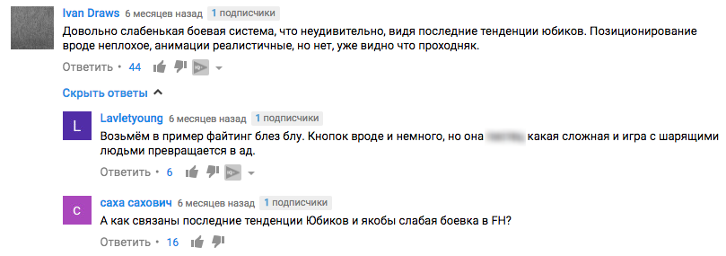
То есть, в данном случае, мы можем говорить о том, что аудитория приходит и коммуницирует в сообществе практики со вполне конкретной и характерной для любого сообщества практики, целью – получать новые знания об играх, делиться своими собственными знаниями, в кругу людей, увлеченных теми же самыми темами.
В свою очередь, характеристики эмоциональности и влияния в контексте данного сообщества практики уходят на второй план. Несмотря на то, что нам удалось выделить достаточно много комментариев, в подаче которых улавливался очень четкий эмоциональный окрас, члены сообщества, что характерно для виртуальных сообществ на YouTube, перенимают многие привычки и манеру общения от блогера, подписчиками которого они являются. Поэтому, подобно спокойному и вкрадчивому голосу практика, комментарии так же не будут слишком сильно заполнены заглавными буквами, примерами обсценной лексики и труднорасшифровываемыми символами:
Также хотелось бы выделить аспект влияния, то есть принятие и исполнение определенных ролей и иерархии, формирующейся в сообществе, но никак не определенной официально. Несмотря на то, что в отобранных для выборки роликах аспект влияния был представлен недостаточно, нельзя не отметить, что в отдельных видео (например, про «Fallout 4», «Dark Souls 3» и «SOMA»), мы можем наблюдать подъем значений этого показателя. Это связано с тем, что данные видео попадают в категорию наиболее популярных и близких сообществу и самому практику – приключенческие ролевые игры с богатым игровым миром. В рамках данных видео, практик и сообщество неосознанно вспоминают старые традиции прохождения таких игр – например, имя персонажа в таких прохождениях всегда PopCop, о чем «старожилы» непременно рассказывают новой аудитории:
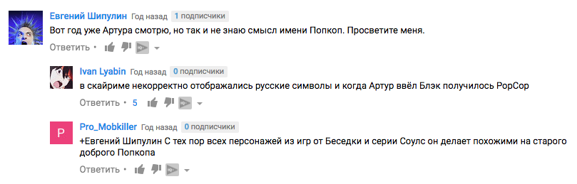
Таким образом, опираясь на принцип унификации полученных результатов методом SYMLOG, мы можем сделать вывод о том, что сообщество практики «BlackSilverUfa» нацелено на сотрудничество и взаимодействие между его членами, с целью получения новых знаний и опыта в сфере компьютерных игр.

  - Канал «gagatunFeed»
Теперь стоит обратить внимание на канал летсплеера «gagatunFeed», на то, какого рода контент он выпускает, а также как строятся коммуникативные процессы в его сообществе практики.
Если проводить параллели с рассмотренным ранее каналом «BlackSilverUfa», то можно сказать, что канал «gagatunFeed» практически полная ему противоположность. В отличие от предыдущего автора, ролики данного летсплеера отличаются сравнительно небольшой продолжительностью (от 3 минут 16 секунд до 29 минут 51 секунды) и представляют собой нарезки самых зрелищных, смешных или просто забавных (по мнению автора и его аудитории) моментов из игры, слабо связанных общим сюжетом или единым повествованием, как, например, в случае с предыдущим практиком.
В своих видео он использует более сложный монтаж, сокращая свои игровые сессии, и использует различные визуальные средства (как например, всплывающие надписи или фото), чтобы проиллюстрировать и закрепить в памяти зрителей те мысли и образы, на которых он делает акцент в данный момент. В частности, такой подход к визуализации неких комичных ситуаций и своих мыслей о происходящих на экране вещах, был использован в видео «Создаем девушку мечты – Sims 4 #4», где название видео практически полностью отражает содержание, идеи и посыл, которые хотел донести до своей аудитории автор:
В качестве основных сюжетов, которые наиболее распространены в коммуникативных процессах, протекающих в данном сообществе практики, можно выделить, например, сюжет «ностальгии».
Поскольку данное сообщество практики имеет долгую и насыщенную историю существования (дата регистрации канала – 19 апреля 2012 года), контент и его форма подачи, а также спектр тем, поднимаемых практиком, со временем менялся, некоторые из старых членов сообщества, склонны время от времени, пересматривать старые видео (если они находят новые несоответствующими их внутренним критериям) и писать там комментарии, с посылом: «раньше было лучше», «ностальгия» и так далее, тем самым выражая свое недовольство тем контентом, который практик производит в данный момент. Однако открыто-конфликтный характер данные сюжеты не носят:
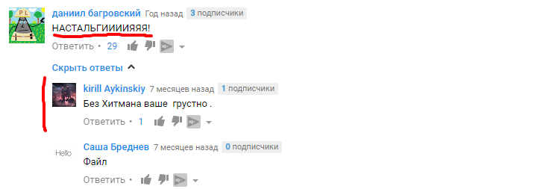
В качестве второго ключевого сюжета, который пронизывает все сообщество практики, можно выделить коммуникативную ситуацию, в которой члены сообщества обсуждают шутки и зарисовки, которые они увидели в ролике. Как правило, данные коммуникации связаны с желанием зрителя яснее понять произошедшие на экране, или услышанные на фоне, события, сравнить трактовки этих событий, а также поделиться понравившимся фрагментом опыта и привлечь к нему пристальное внимание сообщества:
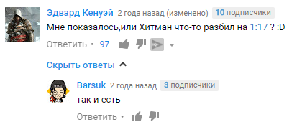
Если углубиться дальше в содержание видео, которые производит практик, и постараться выявить, на чем строится его работа с аудиторией, то можно предположить, что яркое проявление собственных эмоций, выведение на какую-то бурную реакцию своих со-ведущих (игроков, которые вместе с ним проходят некоторые мультиплеерные игры), а также вызов ответной реакции со стороны его сообщества. Например, в комментариях к его видео можно часто найти сообщения формата «тайкод-цитата блогера из видео», сопровождаемая комментарием, определяющим этот конкретный момент из видео как «смешной». Наиболее часто такие комментарии можно заметить в видео, где присутствуют другие ведущие, как например, в видео «БРОШЕННЫЕ КОПАТЬ #1 - Minecraft карта для Left 4 Dead»:
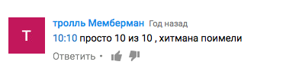
Таким образом, зрители показывают автору, что его намерение донести до них задуманную им «пантомиму в виртуальном пространстве» (или какую-либо другую шутку), увенчалось успехом, а члены сообщества практики, пережившие столь приятный эмоциональный опыт от какого-то конкретного момента в видео, указывают на него в комментариях, тем самым «делясь» им с другими членами сообщества.
Фактор проявления аудиторией ответных эмоций можно наблюдать так же и в других видео из выборки этого практика, которые были проанализированы с помощью маркеров SYMLOG:
Влияние | Эмоциональность | Сотрудничество
Видео «Гагатун впервые играет в The Elder Scrolls: Legends»
7 | 19 | 33
Видео «Возвращение сумоистов! – Гагатун против Максима в Sumoman»
15 | 29 | 19
Видео «Не трогай меня! - Snipperclips»
12 | 38 | 15
Видео «Змейка HD – Snake Pass»
4 | 45 | 16
Видео «Мы все зомби! (Ace of Spades)»
10 | 19 | 20
Видео «Машины между молотом и наковальней! – Демо Next Car Game с Гагатуном»
6 | 19 | 34
Видео «Брошенные копать #1 – Minecraft карта для Left 4 Dead»
10 | 30 | 13
Видео «Что такое безумие? (Garry’s Mod)»
6 | 34 | 26
Видео «Выносим мусор»
2 | 25 | 58
Видео «Лапка кровосудия (Overgrowth) #1)»
3 | 21 | 48
Всего
75 | 279 | 282
Исходя из полученных, в результате анализа комментариев, данных, мы можем сделать вывод о том, что эмоциональность взаимодействия и реакции на опыт, транслируемый блогером в своих видео, занимает очень важное место в коммуникативных процессах внутри сообщества. Как уже было отмечено ранее, пользователи очень бурно реагируют на отдельные яркие места в летсплеях данного практика, что так же подтверждается высокими значениями показателя «Сотрудничество».
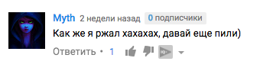
Помимо таких проявлений эмоций и восприятия опыта, который формирует в своих видео практик с канала «gagatunFeed», мы можем наблюдать более традиционные для сообществ практики, примеры формирования нового опыта на базе высказываний, произнесенных практиком в рамках видео. Например, в видео, которое было посвящено демонстрационной версии игры «Next Car Game», летсплеер увлеченно рассказывал об игровом процессе игры, проводя сравнения с другой игрой, основной темой которой являются автомобили и их разрушаемость. Название этой игры он вспомнить не смог, но к нему на помощь пришло его сообщество, подсказавшее это название в комментариях. Учитывая теплый прием данного фрагмента знания, это показалось интересным и полезным для сообщества:
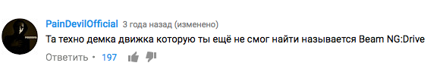
Такой уровень одобрения для комментария, содержащего в себе название игры, которая может заинтересовать членов сообщества практики, поскольку она связана с тематикой видео, к которому этот комментарий был оставлен, так же помогает нам ответить на следующий вопрос: «Как летсплей-практик вовлекает в свое сообщество практики?»
Опираясь на содержания видео, представленных в категории «самое популярное» на каналах обоих летсплееров, в число которых входят игры, лейтмотивами которых является жестокость, насилие, автомобили, сексуальная объективация женщин и их образов (в частности, видео «Создаем девушку мечты» с канала gagatunFeed), а также игры, основными играбельными персонажами которых являются мужчины, основной целевой аудиторий подобных каналов, а также наиболее активными членами сообществ практики являются мужчины. Об этом также позволяют судить обращения и ответы пользователей, написанные, преимущественно, в мужском роде:
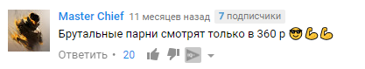
Стоит заметить, что комментарии от женской аудитории так же можно встретить под видео, которые были рассмотрены в рамках данного исследования, поэтому можно заключить, что женской аудитории так же интересны компьютерные игры. Однако, как правило, эта часть аудитории менее активна, и, в дополнение к этому, может пользоваться возможностью сокрытия своей личности, с помощью механизмов анонимизации, предусмотренных на Youtube.
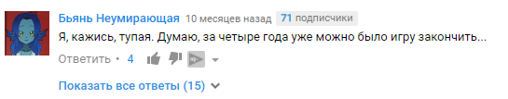
Однако это не значит, что аудитории обоих каналов абсолютно идентичны. Ключевые различия кроются именно в тематике видео, которые привлекают тех или иных зрителей. В частности, различия между интересами аудитории в выборе игр, о которых они хотят узнать подробнее и поделиться опытом и знанием, настолько заметные, что у практиков, например, нет ни одной пересекающейся игры в выборке, несмотря на схожие темы в названиях:
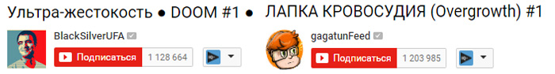
Таким образом, для того, чтобы дать более четкую характеристику аудиториям, нам следует обратиться к характеристикам игр, которые демонстрируются практиками в рамках своих выпусков. В частности, на канале gagatunFeed мы можем наблюдать два преобладающих типа игр – игры, находящиеся в «Раннем доступе» на площадке цифровой дистрибуции Steam и кооперативные игры, предполагающие игру в команде и постоянную коммуникацию с твоими напарниками. С другой стороны, автор канала «BlackSilverUfa», ищет более комплексные, сложные и проработанные игры, которые можно анализировать и разбирать на отдельные механики.
Соответственно, разные стратегии работы с аудиторией и выбор разных проектов для этого сопровождаются различной интенсивностью вовлечения аудитории в дискуссию. В частности, у данных каналов мы можем увидеть следующее распределение комментариев по играм:
Канал BlackSilverUfa
Название видео | Количество комментариев
НАЧАЛО! ● FALLOUT T 4 [PC, Ultra Settings, 1080p60] | 907
Вкусный хардкор [Dark Souls 2 #1] | 706
Ультра-жестокость – Doom #1 – PC 1080p60 Ultra | 420
Когда игра не разочаровала! – Dishonored 2: Злое прохождение #1 | 447
За честь и мясокровищу! – For Honor (CA/PC) | 437
Новое начало! [Ведьмак 3: Дикая охота #1] | 290
Настоящий кошмар – Resident Evil 7 [PS4 Pro] | 913
Пробуждение! – Fallout 4 #2 | 395
Как же долго я тебя ждал! [Soma #1] | 290
Начало игры! ● Dark Souls 3 #1 [Xbox One Pre-Release] | 357
Всего | 5162

Канал gagatunFeed
Название видео | Количество комментариев
Гагатун впервые играет в The Elder Scrolls: Legends | 111
Возвращение сумоистов! – Гагатун против Максима в Sumoman | 95
Не трогай меня! - Snipperclips | 201
Змейка HD – Snake Pass | 169
Мы все зомби! (Ace of Spades) | 744
Машины между молотом и наковальней! – Демо Next Car Game с Гагатуном | 659
Брошенные копать #1 – Minecraft карта для Left 4 Dead | 456
Что такое безумие? (Garry’s Mod) | 1171
Выносим мусор | 433
Лапка кровосудия (Overgrowth) #1) | 804
Всего | 4843
Из представленных в таблицах результатов, мы можем видеть, что более стабильных значений в привлечении аудитории добился практик с канала BlacksilverUfa. Несмотря на то, что он выбирает для своих видео игры, нацеленные на длительное и более вдумчивое прохождение, в отличие от практика с канала gagatunFeed, эти игры более популярны и находятся на слуху у аудитории.
В свою очередь, резкие всплески пользовательского интереса на другом канале можно наблюдать на тех видео, где практик играет в игру в компании с со-ведущими (Ace of Spades, Garry’s Mod) или там, где он показывает зрелищные игры, которые могут заинтересовать аудиторию (Next Car Game, Overgrowth, Garbage Day). Это утверждение также подкрепляется тематикой канала и типами опыта, которые передает практик в своих видео.
Если обратиться к итоговым количественным показателям, то, с точки зрения пользовательской активности и интереса к рассматриваемым играм, более успешным в деле привлечения аудитории в свое сообщество можно считать практика с канал BlackSilverUfa. В рассматриваемых видео пользователи оставили 5162 комментария, против 4843 у автора канала gagatunFeed. При этом, если обратиться к содержанию этих комментариев, мы можем отметить, что комментарии на канале BlackSilverUfa носят более содержательный и конструктивный характер:
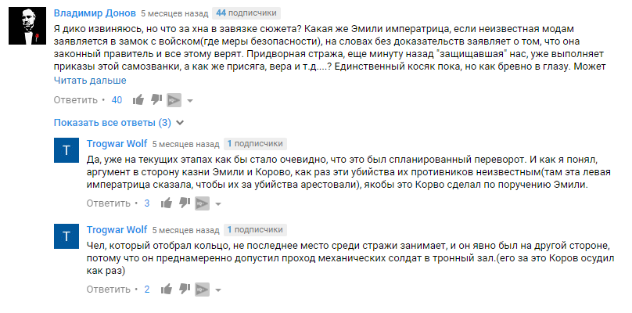
В то время, как для на канале gagatunFeed мы можем наблюдать более короткие и ситуативные комментарии, перемежающиеся с сообщениями, слабо соотносящимися с тематикой видео:
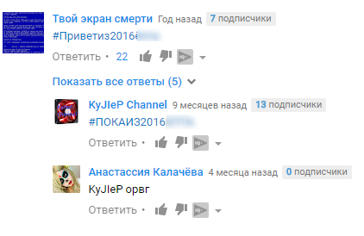
При этом стоит отметить, что аудитория обоих каналов подвержена повышению активности, если в комментариях появляются сообщения от автора канала, в которых он придерживается роли модератора и дает разъяснение каким-то своим словам из видео.
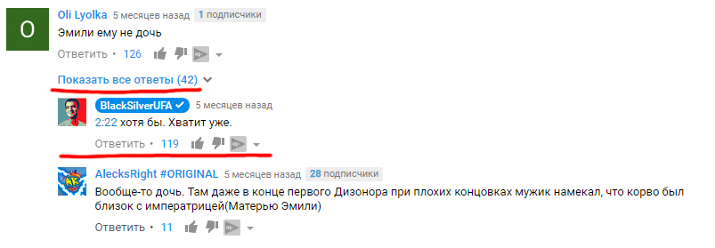
Однако, в случае с аудиторией канала BlackSilverUfa, конструктивные взаимодействия возможны и без его участия, в случае же с практиком с другого канала, его присутствие необходимо для поддержки и модерации взаимодействия, иначе оно может уйти в другое русло, далекое от тематики видео.
В сущности, анализ визуального содержания видеоматериалов уже может дать нам более-менее четкий ответ на этот вопрос. Выбранная автором манера подачи материала, которая заключается в демонстрации самых значимых и ярких игровых моментов, позволяет судить о том, что цель автора в своем сообществе практики – привлечь внимание к игре, заинтересовать ею зрителей, дать им возможность посмотреть на самые безумные и смешные моменты, которые можно реализовать в игре, вызвать у них ответную реакцию в виде положительной оценки, а затем, когда они поиграют сами, то смогут поделиться своим мнением с другими.
Об этом можно судить исходя из комментариев, которые оставляют пользователи к его видео с яркими моментами из игр, выражающие желание заинтересованных пользователей пережить схожий игровой опыт самостоятельно или попробовать сделать в игре что-то такое, что сам практик в видео не сделал:
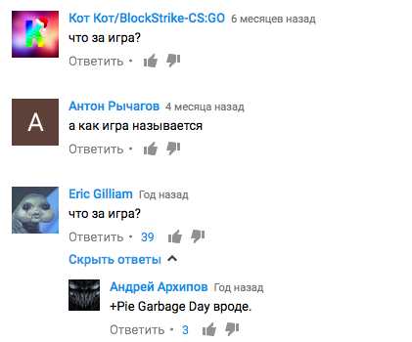
Таким образом, на примере канала практика «gagatunFeed», мы можем наблюдать абсолютно иной подход к привлечению аудитории, нацеленный не на вовлечение аудитории «внутрь» игрового мира, при помощи создания атмосферы или включения автора в нарратив игры, зачастую привлекая аудиторию, которая сама не может пройти игру, а потому может только посмотреть за прохождение других людей:
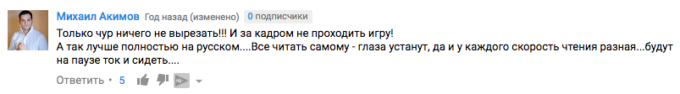
А с помощью креативного и эмоционального привлечения аудитории к самой игре, провоцирования у пользователей желания поиграть в нее самостоятельно и сформировать личный опыт, основанный на знаниях и опыте, увиденных в видео летсплей-практика.
Таким образом, на основании проведенного анализа визуального содержания видео обоих летсплей-практиков, а также более глубокого анализа коммуникативных процессов, которые протекают в их сообществах практики, мы приходим к выводу о том, что несмотря на работу в одной творческой области (компьютерные игры), игровой опыт данные практики передают абсолютно отличным образом, не в последнюю очередь из-за ролей, которые они избрали для себя на YouTube.
Аудиторию обоих сообществ практики, рассмотренных в рамках данной исследовательской работы, также было бы интересно проанализировать с точки зрения ее демографии (в частности, возрастного диапазона привлекаемой аудитории и гендерного соотношения), для того, чтобы выявить более четкий портрет типичного участника данных сообществ практики. Однако, к сожалению, статистика YouTube имеет определенные ограничения в плане ее доступности – любой желающий, с помощью специальных сервисов и приложения для интернет-браузеров, может получить доступ к предполагаемому росту аудитории и доходу блогера. В то же время, демографические данные (возраст, гендерное соотношение, принадлежность к определенной стране) – доступны только автору канала и не распространяются ими открыто.
В связи с этим, анализировались только взаимодействия между членами сообщества, а также визуальное содержание видео, попавших в выборку. На основании этих двух аспектов, мы можем сформировать отчетливо обозначенные образы и типы ролевого поведения блогеров, которые, в свою очередь, влияют на привлечение определенной аудитории.
Автор канала «BlackSilverUfa» придерживается более серьезного и конструктивного образа, структурируя свои мысли и придерживаясь нарративов, которые задаются игровым процессом компьютерной игры. В рамках этой сферы деятельности он старается воспитывать и социализировать свою аудиторию, выполняя для нее функцию своеобразного «старшего брата».
В свою очередь, автор канала «gagatunFeed» выполняет роль «твоего хаотично веселого школьного приятеля», который знает многое об играх, любит веселиться и постоянно советует тебе, что лучше купить, а также что там можно делать. Примерно таким образом транслируется опыт в сообществе практики данного летсплеера.
Разные роли привлекают разную качественно и количественно аудиторию, несмотря на то, что, в сущности, оба блогера транслируют опыт, связанный с общей для обоих блогеров сферой, компьютерными играми, однако типы опыта отличаются. В случае с «BlackSilverUfa», упор делается на эмоциональный, когнитивный и деятельностный, что можно увидеть и по содержанию, и по тематике роликов, которые были отобраны для выборки с помощью фильтра «Самые популярные». «GagatunFeed» же работает над передачей коммуникативного опыта (как это было неоднократно показано в видео, которое он снимает с другими игровыми блогерами), и эмоционального, однако в его случае, эмоциональный опыт является несколько более унифицированным - он носит юмористический характер и всегда строится на одних и тех же китах (бурная реакция, несвязные звуки, использование мемов, коверканье слов). Соответственно, в связи с этим, в выборке с его канала, так же отобранной с помощью фильтра «Самые популярные», представлены совершенно иные видео.
В сущности, это выявляет для нас две принципиально разные стратегии вовлечения разной аудитории в деятельность сообществ практики на YouTube, действующих также абсолютно разным образом.

Заключение
В заключение данной исследовательской работы, хотелось бы еще раз отметить актуальность исследуемых вопросов, связанных с широким спектром социо-коммуникативных перспектив, которые перед людьми открывает виртуальная реальность, и интернет в частности. В отличие от телевидения, которое нацелено на, скорее, одностороннюю демонстрацию и «рекламу» определенных аспектов жизни индивидов (образ жизни, статус, потребление, мировоззрение и т.п.), виртуальное пространство предлагает различные возможности обратной связи. Любое действие, совершаемое в сети, может быть обсуждено, прокомментировано или еще каким-то образом оценено многочисленными пользователями, с целью демонстрации реальной значимости этого действия для индивидов, которых оно затронуло. И на основании цепочек этих ответных реакций, сплетающихся вокруг нового явления в виртуальной реальности (какого-либо поста, картинки или видео, которые были рассмотрены в рамках этой работы), формируется разнообразный опыт, который делят между собой участники коммуникации.
В рамках данной исследовательской работы, нами был поднят ряд ключевых исследовательских вопросов-гипотез, решение которых было представлено в ходе данного исследования.
В ходе данной исследовательской работы, был рассмотрен ряд теоретических положений и концепций, охватывающих такую обширную тему как сообщества практики. Опыт таких исследователей как Э. Венгер, Дж. Лэйв, М. Смита и других, был интерпретирован и применен к рассмотрению специфического типа сообществ практики, существующих в поле виртуального пространства – на игровых каналах на YouTube. Применяя выбранные теоретические подходы и учитывая определенную, характерную для каналов на YouTube, специфику коммуникативного взаимодействия, выбранные для исследования летсплей-практики, а так же их контент и сформированная аудитория, были проанализированы с точки зрения сообществ практики – мест в виртуальном пространстве, где пользователи могут на протяжении длительного времени, имея собственные, мотивирующие их интересы, взаимодействовать друг с другом для формирования совместного знания в той или иной игровой области, привлекшей их внимание.
В процессе исследования нами было установлено, что несмотря на ярко выраженный развлекательный характер рассматриваемых виртуальных сообществ, они обладают характеристиками и выполняют функции, присущие сообществам практики – объединяют пользователей, исходя из разделяемых ими интересов (любовь к компьютерным играм и стойкое желание проходить их) и желания формировать и делиться опытом, затрагивающим их область интересов.
Так же, в рамках данного исследования, был проведен анализ трендов, распространенных среди аудитории YouTube, того, какие темы и формы подачи контента наиболее распространены и популярны, на основании чего были выделены две основные стратегии вовлечения аудитории в деятельность игровых сообществ практики, выполняющие свою задачу с разной степенью эффективности.
Пользователи, вовлекаемые в деятельность сообществ практики на YouTube, действительно выбирают канал, в жизни которого они могут быть готовы принять участие, именно на основании личных интересов – того, какие игры транслируются на данном канале, какие эмоции и переживания пытается донести до других автор, а также того, какие мысли он высказывает в процессе трансляции собственного опыта и на какие размышления они подталкивают зрителя. В частности, как показал анализ аудиовизуального содержания видео и комментариев, которые пользователи оставляют под ними – наибольшую активность пользователей вызывают те игры и проекты, которые перекликаются с основной тематикой канала, вписываются в ту манеру подачи, которую традиционно использует автор, и имеют осязаемую связь с историей сообщества (как это было показано на примере с именем персонажа, вызвавшее весьма сильный невербальный отклик в комментариях, отсылающих к истории канала).
Отсюда, мы можем увидеть взаимосвязь между пользовательским откликом и их активностью, с двумя основными стратегиями вовлечения, которые используют практики, каналы которых были рассмотрены в рамках данного исследования. Результаты нашего исследования показали, что пользователи намного более активно и развернуто взаимодействуют друг с другом, делятся опытом и наблюдениями, именно под видео с, так называемыми, «атмосферными прохождениями», нежели в более распространенных юмористических «нарезках», привлекающих внимание пользователей к конкретным (как правило, самым ярким) моментам игры.
Анализ содержания комментариев с помощью метода SYMLOG позволяет сделать вывод, что такое распределение активности может быть обусловлено тем, что члены виртуальных сообществ испытывают высокую потребность в вовлечении их в непосредственный игровой мир, в ту историю, которая разворачивается в игре, в частности, посредством создания нужной атмосферы автором и демонстрации собственных переживаний, в контексте непрерывно развивающейся истории. Вовлекаясь в историю и эмоционально «настраиваясь» на ее контекст, аудитория более глубоко и качественно углубляется в рефлексию, относительно конкретных игровых событий и различных технических аспектов, с помощью которых эта история подается, и, соответственно, больше задействует мыслительный процесс и желание обсуждать и делиться опытом с людьми, вовлеченными так же как они.
Примененный в ходе исследования, анализ визуального содержания видео обоих практиков, позволил сделать вывод о том, благодаря каким визуальным механизмом воздействия на аудиторию, летсплей-практики привлекают и удерживают членов сообщества. В частности, была отмечена важная роль характерного стиля монтажа, стиля повествования практиков, а также тематики игр, перекликающихся с интересами аудитории, что позволяет членам сообщества выстраивать более плотные и насыщенные смыслом и знанием взаимодействия в комментариях под видео.
В свою очередь, конверсационный анализ неформальных взаимодействий членов сообщества в комментариях под видео, позволил выявить основные отличительные «сюжеты», характерные для каждого из сообществ практики, рассмотренных в рамках данной работы, а также их ключевую роль в процессе интеграции новых пользователей в сообщество (как было показано на примере канала «BlackSilverUfa»), усвоения опыта и формирования новых знаний.
Стоит также отметить, что желание пользователей вступать в более активные коммуникативные процесс, подкрепляется особыми нормами и традициями, распространенными в конкретном сообществе практики. Для каждого из рассмотренных в рамках данного исследования сообществ, эти традиции и нормы (так называемые, «сюжеты», рассмотренные в главе о результатах эмпирического исследования) будут довольно сильно отличаться. Но объединяющим фактором будет выступать радикально неформальный характер коммуникативных взаимодействий и широкий круг поднимаемых тем, характерный для коммуникаций в интернете в целом.
Стоит отметить, что коммуникативные сюжеты, характерные для разных стратегий вовлечения аудитории в деятельность игровых сообществ практики, принципиально разным образом «окрашивают» характер опыта и знаний, которые формируются в процессе взаимодействия. Например, опыт, формируемый в сообществе «BlackSilverUfa», нацелен на пристальное и комплексное рассмотрение игры в рамках «атмосферных прохождений» - на мельчайшие детали мира игры, конкретные нюансы игрового процесса и т.п. В связи с этим, коммуникативные процессы носят более структурированный и комплексный характер (как это можно наблюдать в рассмотренных примерах). В свою очередь, в видео на канале практика «gagatunFeed», используется более хаотичный метод подачи игрового опыта, в виде наиболее ярких и запоминающихся моментов, нацеленных на яркий и точечный эмоциональный отклик аудитории, которого должно быть достаточно, чтобы член сообщества загорелся желанием заполучить игру и углубить свои знания еще дальше, чтобы сформировать собственный опыт и знания об игре.
Здесь также стоит отметить, что, невзирая на развлекательный характер виртуальных сообществ практики (что характерно для большинства популярных каналов на YouTube), аудитория наиболее эффективных, в плане взаимодействия внутри канала, сообществ практики объединяется не только с целью «потусоваться» и приблизиться к интересующей их персоналии, но и, в первую очередь, для конструктивного обсуждения передаваемого в видео опыта и формирования на его основе уникального совместного знания, касающегося привлекшей их сферы интересов, которыми являются компьютерные игры. Ярким примером, продемонстрированным в данной работе, можно считать рассмотренный канал практика «BlackSilverUfa», аудитория которого объединяется вокруг знания, связанного с атмосферными прохождениями.
Виртуальные сообщества практики на YouTube – действительно уникальное и, во всех смыслах, новое явление, заслуживающее пристального внимания социологов, исследующих взаимодействие между индивидами в среде виртуального пространства. Оно обладает уникальной социальной структурой, располагающей индивидов к обмену знаниями, уникальной формой подачи этого знания (с помощью видео) и гибкими коммуникативными возможностями, позволяющими каждому из членов сообщества вносить свой вклад и, тем самым, формировать общий опыт.

Список использованных источников

- Абдуджалилов А. Сущность и правовое положение виртуального пространства / «Евразийский юридический журнал, №10, 2012.
- Аитов Н.А. Понятие "социальная структура" в современной социологии. Социс, 1996, № 7
- Белинская Е.П. Информационная социализация подростков: опыт пользования социальными сетями и психологическое благополучие // Психологические исследования. 2013. Т. 6, № 30. С. 5. URL: http://psystudy.ru (дата обращения: 15.04.2017)
- Бондаренко С.В. Социальная общность киберпространства. Информационное общество, 2002, вып. 1, сc. 61-64.
- Бурдьё П. Формы капитала / пер. с англ. М. С. Добряковой / Экономическая социология. — 2002. — Т. 3. — № 5. — С. 60-74
- Бухаркина И., Сиротина С. Коммуникативные особенности онлайн-дискуссии на примере семинара «Участие в Интернете – сравнение западноевропейских и восточноевропейских стран» / СПб: Издательство Европейского университета в Санкт-Петербурге, 2010.
- Войскунский А.Е. Метафоры интернета / "Вопросы философии", N 11, 2001, с. 64-79
- Гиденс Э. Стратификация и классовая структура. / Социс ,1992, №9 ,11
- Заславская Т.И. Социальная неравномерность переходного общества. / Общественные науки и современность.1996, № 4.
- Иванов Д.В. Виртуализация общества / Издательство "Петербургское Востоковедение", 2000. - С. 30
- Исупова О.Г. Конверсационный анализ: представление метода // Социология 4М. 2002. № 15
- Ковалев Е.М., Штейнберг И.Е. Качественные методы в полевых социологических исследованиях. – М.: Логос, 1999. – С. 88
- Комаров И.С. Социальная стратификация и социальная структура. / Социс, 1992, № 7/
- Коулман Дж. Капитал социальный и человеческий // Перевод с англ.: Л. Стрельникова, А. Стасенко. Общественные науки и современность, 2001, № 3. С. 121-139.
- Кули Ч.Х. «Человеческая природа и социальный порядок», Пер. с англ. — М.: Идея-Пресс, Дом интеллектуальной книги, 2000.
- Малхасян А. Методологические подходы к исследованию социальных характеристик виртуальных сетевых сообществ. Ереванский государственный университет. URL: ysu.am/files/02A_Malkhasyan.pdf (дата обращения: 15.05.17)
- Мизинцева М., Гербина Т. Сообщества практики: как управлять знаниями в организациях». Журнал «Управление персоналом» - №21. 2009
- Парсонс Т. Система современных обществ / Т. Парсонс. – М., 1997. – С. 31.
- Парсонс Т. Система современных обществ /Перевод, с англ. - М.: Аспект Пресс, 1998.
- Радаев В. В., Шкаратан О. И. Социальная стратификация. Учебное пособие. — М.: Наука, 1995. С. 128
- Социология: Учебник для студентов высших учебных заведений / Под ред. В Городяненко - М.: "Академия", 2006.
- Тичер С. Методы анализа текста и дискурса / Издательство «Гуманитарный центр», 2004. С. 188
- Травкин И. Ю. Неформальноек образование в Интернет: от сетевых сообществ к массовым открытым онлайн-курсам. Образовательные технологии и общество - №12, том 18. 2015.
- Фролов С. С. Социология организаций: Учебник. М., 2001
- Фролов С.С. Социология. Учебник. Для высших учебных заведений. М.: Наука, 1994
- Царева А.В. Публичная коммуникация в российской блогосфере: контекстная трансформация западных коммуникативных интернет-технологий /А.В.Царева// Межкультурные взаимодействия в условиях глобализации: опыт России и Кореи / отв.ред. Р.К.Тангалычева, И.А.Коргун. - СПб.:"Скифия-принт", 2012. - C. 353-365.
- Bales R., 1983, "SYMLOG: A System for the Multiple Level Observation of Groups", American Journal of Sociology Vol. 88, No. 4, pp. 814-816
- Calhoun C. Indirect Relationships and Imagined Communities: Large-Scale Social Integration and the transformation of everyday life. In Bourdieu P. and Coleman J. (Ed.). Social theory for a changing society. Boulder, CO: Westview Press. 1988
- Calhoun, C. (1988) ‘Populist Politics, Communications Media, and Large Scale Social Integration’. Sociological Theory, 6 (2): 219–41.
- Heritage J. Garfinkel and Ethnomethodology. Cambridge, UK: Polity Press, 1996.
- Hildreth, P & Kimble, C (eds.), Knowledge Networks: Innovation Through Communities of Practice, London: Idea Group Inc., 2004.
- Ho S. Sociological factors affecting trust development in virtual communities / University of New South Wales, 2007
- Hoadley, C. (2012). What is a community of practice and how can we support it? In D. H. Jonassen & S. M. Land (Eds.), Theoretical foundations of learning environments (Second ed., pp. 287-300). New York: Routledge.
- Lave, Jean; Wenger, Etienne (1991). Situated Learning: Legitimate Peripheral Participation. Cambridge: Cambridge University Press. ISBN 0-521-42374-0.
- Marc A. Smith, Peter Kollock. Communities in Cyberspace. Routledge, 1999
- McLuhan M. 1962. The Gutenberg Galaxy: The Making of Typographic Man / Toronto, Canada: University of Toronto Press. p. 293.
- Patil D., Chavan A. Audience attitude towards advertisements on YouTube. Альманах теоретических и прикладных исследований рекламы - № 1. 2014
- Potts, A. Considering YouTube fandoms as pro-social communities of practice. Presented at: Topics in Corpus Linguistics for Social Media Research, Lancaster University, UK, 20th July 2015.
- Rheingold H. Virtual Community: Homesteading on the Electronic Frontier / “Addison-Wesley Publishing Company”, 1993
- Rotman, D. and Preece, J. (2010) ‘The ‘WeTube’ in YouTube – creating an online community through video sharing’, Int. J. Web Based Communities, Vol. 6, No. 3, pp.317–333.
- Spencer, Dale C. From Many Masters to Many Students: YouTube, Brazilian Jiu Jitsu, and communities of practice. University of Manitoba. JOMEC Journal, 2014.
- State of Blogosphere 2011: Introduction and Methodology// Technorati Media. 04.11.2011. URL: http://technorati.com/social-media/article/state-of-the-blogosphere-2011-introduction/ (дата обращения 07.05.15)
- Strangelove M. Watching YouTube: Extraordinary Videos by Ordinary People, 2010
- The encyclopedia of community: From the village to the virtual world / Karen Christensen and David Levinson, editors. A Sage reference publication. 2003.
- Wenger, Etienne (1998). Communities of Practice: Learning, Meaning, and Identity. Cambridge: Cambridge University Press. ISBN 978-0-521-66363-2.
Электронные ресурсы:
- Канал пользователя «PewDiePie» / YouTube. URL: https://www.youtube.com/user/PewDiePie (дата обращения 10.04.17)
- Агрегатор статистических данных YouTube и Twitch – “Social Blade” / socialblade.com
- Официальный сайт американского языкового словаря «Merriam-Webster» / https://www.merriam-webster.com
- Материалы из научной электронной библиотеки «Киберленинка» / http://cyberleninka.ru/
- Федеральный образовательный портал «Э. С. М. – Экономика. Социология. Менеджмент» / ecsocman.hse.ru
- Канал пользователя «Олег Сорк» / URL: https://www.youtube.com/user/MrGameSorcerer/ (дата обращения 10.04.17)
- ​Канал пользователя «Ивангай» / YouTube. URL: https://www.youtube.com/user/EeOneGuy (дата обращения: 22.05.2017)
- Аудиовизуальные материалы с канала пользователя BlackSilverUfa / URL: https://www.youtube.com/user/BlackSilverUfa/ (дата обращения: 10.04.17)
- Аудиовизуальные материалы с канала пользователя gagatunFeed / URL: https://www.youtube.com/user/gagatunFeed/ (дата обращения 10.04.17)
- Официальный сайт сервиса цифровой дистрибуции Steam. URL: http://store.steampowered.com/ (дата обращения: 24.04.17)
- Рейтинг и статистика каналов YouTube «Whatstat.ru». URL: http://whatstat.ru/channels/gaming (дата обращения: 24.04.17)
- Статья «Мединский предложил блогерам популяризировать культуру». lenta.ru URL: https://lenta.ru/news/2017/03/10/popularit/ (дата обращения: 24.04.17)
- Мировой рейтинг каналов на YouTube. URL: https://vidstatsx.com/youtube-top-100-most-subscribed-channels (дата обращения: 24.04.17)

Приложения
  - Приложение 1. Примеры комментариев, отбиравшихся для конверсационного анализа

  - Влияние
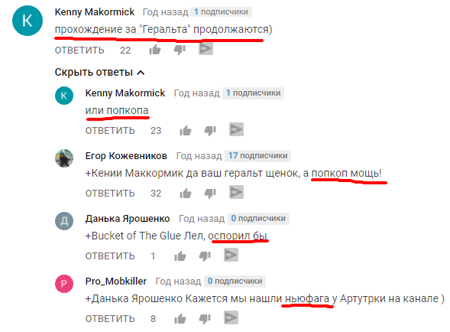
Пример с канала практика «BlackSilverUfa»
Данный пример ветки комментариев относится к типу «влияние», поскольку несет в себе знание об истории сообщества, которое активно и беспрепятственно транслируется от старых членов сообщества к новым, по первой просьбе автора видео лично, или самих новых членов. Так же на примере комментариев такого типа, можно наблюдать иерархическое разделение аудитории на «ньюфагов» (то есть, новичков, вероятно недавно подписавшихся на канал) и старожилов – подписчиков, которые являются членами сообщества не первый год и более осведомлены об общей истории сообщества, расхожих мемах, шутках и переходящих из ролика в ролик историях.
  - Эмоциональность
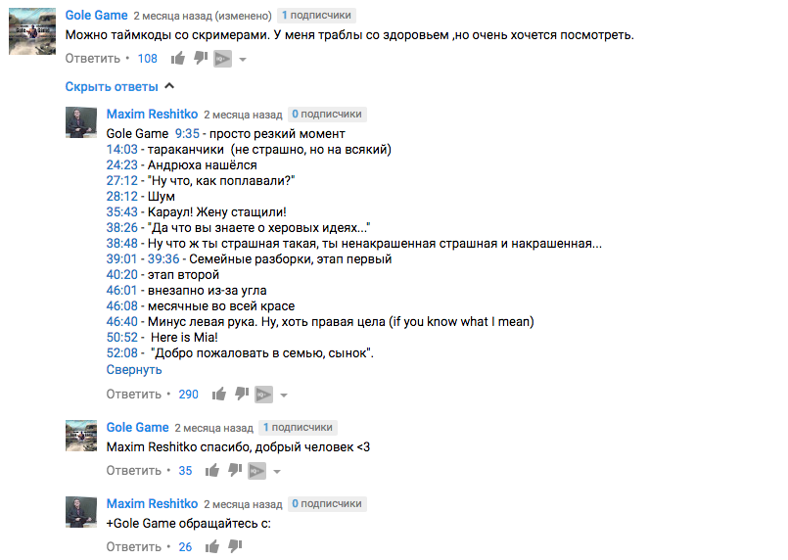
Пример с канала практика «BlackSilverUfa»
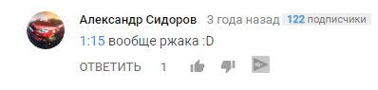
Пример с канала практика «gagatunFeed»
Данные примеры комментариев относятся к типу «эмоциональность», поскольку мы можем наблюдать во взаимодействии между пользователями яркий эмоциональный окрас, неравнодушие к затрагиваемым темам и желание поделиться своими эмоциями, с другими членами сообщества, в надежде, возможно, на ответную реакцию со схожими эмоциями.
  - Сотрудничество
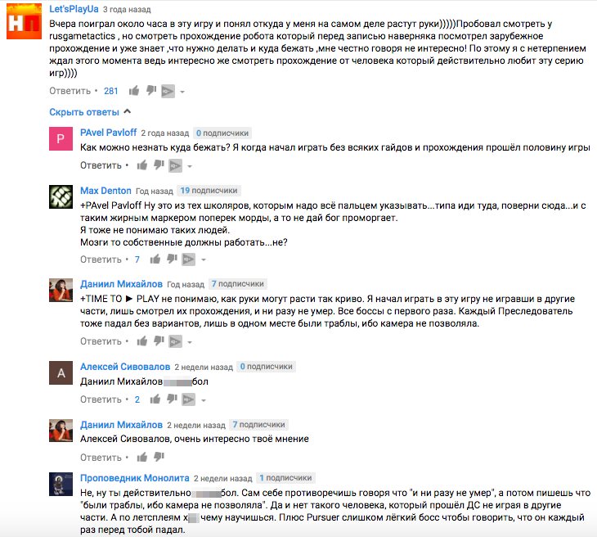
Пример с канала практика «BlackSilverUfa»
Данный пример демонстрирует нам взаимодействие типа «сотрудничество», поскольку мы можем наблюдать строгую связь обсуждаемых в дискуссии вопросов, с тематикой изначального видео, под которым оставлены комментарии. Участники дискуссии стремятся конструктивно и полно высказывать свое мнение об обсуждаемом вопросе и провоцируют друг друга на дальнейшее взаимодействие, поддерживая темп и тон беседы.

www.livejournal.com
www.youtube.com
Видео «КОПиКОТ» с канала «Сыендук» / YouTube. URL: https://www.youtube.com/watch?v=uWxv7_tuP7U (дата обращения: 22.05.17)
Мизинцева М., Гербина Т. Сообщества практики: как управлять знаниями в организациях». Журнал «Управление персоналом» - №21. 2009
Spencer, Dale C. From Many Masters to Many Students: YouTube, Brazilian Jiu Jitsu, and communities of practice. University of Manitoba. JOMEC Journal, 2014.
Potts, A. Considering YouTube fandoms as pro-social communities of practice. Presented at: Topics in Corpus Linguistics for Social Media Research, Lancaster University, UK, 20th July 2015.
Травкин И. Ю. Неформальное образование в Интернет: от сетевых сообществ к массовым открытым онлайн-курсам. Образовательные технологии и общество - №12, том 18. 2015.
Patil D., Chavan A. Audience attitude towards advertisements on YouTube. Альманах теоретических и прикладных исследований рекламы - № 1. 2014
Lave, Jean; Wenger, Etienne (1991). Situated Learning: Legitimate Peripheral Participation. Cambridge: Cambridge University Press. ISBN 0-521-42374-0.
Wenger, Etienne (1998). Communities of Practice: Learning, Meaning, and Identity. Cambridge: Cambridge University Press. ISBN 978-0-521-66363-2.
Hildreth, P & Kimble, C (eds.), Knowledge Networks: Innovation Through Communities of Practice, London: Idea Group Inc., 2004.
Hoadley, C. (2012). What is a community of practice and how can we support it? In D. H. Jonassen & S. M. Land (Eds.), Theoretical foundations of learning environments (Second ed., pp. 287-300). New York: Routledge.
Definition of blog Merriam-Webster Dictionary URL: https://www.merriam-webster.com/dictionary/blog (дата обращения: 09.05.2017)
Rheingold H. Virtual Community: Homesteading on the Electronic Frontier / “Addison-Wesley Publishing Company”, 1993. - P. 5.
Согласно данным с официального канала «PewDiePie» на YouTube / URL: https://www.youtube.com/user/PewDiePie (дата обращения 10.12.15)
Социология: Учебник для студентов высших учебных заведений. Под ред. В Городяненко - М.: "Академия", 2006. Стр.76
Фролов С.С. Социология. Учебник. Для высших учебных заведений. М.: Наука, 1994 – С. 116
Фролов С. С. Социология организаций: Учебник. М., 2001, с. 25
Бондаренко С.В. Социальная общность киберпространства. Информационное общество, 2002, вып. 1, сc. 61-64.
Парсонс Т. Система современных обществ / Т. Парсонс. – М., 1997. – С. 31.
Согласно официальным пресс-релизу YouTube / youtube.com/yt/press/ru/statistics.html
Канал пользователя PewDiePie насчитывает 44 238 305 подписчиков, на 17.05.2015 / socialblade.com/youtube/user/pewdiepie
The encyclopedia of community: From the village to the virtual world / Karen Christensen and David Levinson, editors. A Sage reference publication. 2003.p.31
The encyclopedia of community: From the village to the virtual world / Karen Christensen and David Levinson, editors. A Sage reference publication. 2003.p.36
Rheingold H. Virtual Community: Homesteading on the Electronic Frontier / “Addison-Wesley Publishing Company”, 1993. - P. 5.
Rotman, D. and Preece, J. (2010) ‘The ‘WeTube’ in YouTube – creating an online community through video sharing’, Int. J. Web Based Communities, Vol. 6, No. 3, pp.317–333.
Малхасян А. Методологические подходы к исследованию социальных характеристик виртуальных сетевых сообществ. Ереванский государственный университет. URL: ysu.am/files/02A_Malkhasyan.pdf (дата обращения: 15.05.17)
Calhoun C. Indirect Relationships and Imagined Communities: Large-Scale Social Integration and the transformation of everyday life. In Bourdieu P. and Coleman J. (Ed.). Social theory for a changing society. Boulder, CO: Westview Press. 1988, p. 107. PP. 95-120
Иванов Д.В. Виртуализация общества. Издательство "Петербургское Востоковедение", 2000. - С. 30
Там же, с. 32.
Marc A. Smith, Peter Kollock. Communities in Cyberspace. Routledge, 1999
Lave, Jean; Wenger, Etienne (1991). Situated Learning: Legitimate Peripheral Participation. Cambridge: Cambridge University Press. ISBN 0-521-42374-0.
Wenger, Etienne (1998). Communities of Practice: Learning, Meaning, and Identity. Cambridge: Cambridge University Press. ISBN 978-0-521-66363-2
Wenger, Etienne. Communities of Practice and Social Learning Systems: The Career of a Concept. P.1
Hoadley, C. (2012). What is a community of practice and how can we support it? In D. H. Jonassen& S. M. Land (Eds.), Theoretical foundations of learning environments. p. 295.
Согласно статистическим данным с сайта SocialBlade / URL: https://socialblade.com/youtube/top/category/games/mostsubscribed (дата обращения: 17.05.16)
Rheingold H. Virtual Community: Homesteading on the Electronic Frontier. “Addison-Wesley Publishing Company”, 1993. P.5.
Marc A. Smith, Peter Kollock. Communities in Cyberspace. Routledge, 1999
Rotman, D. and Preece, J. (2010) ‘The ‘WeTube’ in YouTube – creating an online community through video sharing’, Int. J. Web Based Communities, Vol. 6, No. 3, pp.317–333.
URL: https://www.youtube.com/yt/press/ru/statistics.html
URL: https://www.thinkwithgoogle.com/intl/ru-ru/infographic/kak-youtube-vliiaet-na-kontent-i-kulturu/
Белинская Е.П. Информационная социализация подростков: опыт пользования социальными сетями и психологическое благополучие // Психологические исследования. 2013. Т. 6, № 30. С. 5. URL: http://psystudy.ru (дата обращения: 15.04.2017)
Мединский предложил блогерам популяризировать культуру // LENTA.RU: ежедневное информационное издание. 2017. URL: https://lenta.ru/news/2017/03/10/popularit/ (дата обращения: 15.05.17)
Сайт, собирающий статистические данные о канал YouTube со всего мира / VidStatX. URL: https://vidstatsx.com/youtube-top-100-most-subscribed-channels (дата обращения: 15.05.17)
Канал пользователя «PewDiePie» // YouTube. URL: https://www.youtube.com/user/pewdiepie (дата обращения: 15.05.17)
Рейтинг и статистика каналов YouTube «Whatstat.ru». URL: http://whatstat.ru/channels/gaming (дата обращения: 24.04.17)
​Канал пользователя «Ивангай» / YouTube. URL: https://www.youtube.com/user/EeOneGuy (дата обращения: 22.05.2017)
Канал пользователя «TheBrainDit» // YouTube. URL: https://www.youtube.com/user/TheBrainDit/ (дата обращения: 15.05.17)
Ковалев Е.М., Штейнберг И.Е. Качественные методы в полевых социологических исследованиях. – М.: Логос, 1999. – С. 88
В течение 7 лет автор поддерживает собственный канал на YouTube, затрагивающий игровую тематику и насчитывающий 15 430 подписчиков. URL: https://www.youtube.com/user/MrGameSorcerer (дата обращения: 24.04.17)
Согласно статистическим данным, представленным агрегатором YouTube-каналов, whatstat.ru. URL: http://whatstat.ru/channels/gaming (дата обращения: 24.04.17)
Канал пользователя BlackSilverUfa насчитывает 1 126 943 подписчика. URL: https://www.youtube.com/user/BlackSilverUfa/ (дата обращения: 10.04.17)
Канал пользователя gagatunFeed насчитывает 1 204 137 подписчиков.URL: https://www.youtube.com/user/gagatunFeed/ (дата обращения 10.04.17)
Канал пользователя «Олег Сорк» / URL: https://www.youtube.com/user/MrGameSorcerer/ (дата обращения 10.04.17)
Исупова О.Г. Конверсационный анализ: представление метода // Социология 4М. 2002. № 15. С. 33–52
Исупова О.Г. Конверсационный анализ: представление метода // Социология 4М. 2002. № 15. С. 36.
Heritage J. Garfinkel and Ethnomethodology. Cambridge, UK: Polity Press, 1996.
Тичер С. Методы анализа текста и дискурса / Издательство «Гуманитарный центр», 2004. С. 187.
Тичер С. Методы анализа текста и дискурса / Издательство «Гуманитарный центр», 2004. С. 188.
Видео «Официальное обращение к X-Media Digital». URL: https://www.youtube.com/watch?v=4cFtC0C0vYY (дата обращения: 21.04.17)
Например, BlackSilverUfa был замечен в крупном конфликте с культовым игровым блогером Ильей Мэддисоном. URL: https://youtu.be/wSwMAHkNEWk (дата обращения: 24.04.17)
Видео «СОЗДАЕМ ДЕВУШКУ МЕЧТЫ - Sims 4 #4». URL: https://www.youtube.com/watch?v=GYuE1tr7DN0 (дата обращения: 21.04.17)
Описания игр взяты с их официальных страниц в сервисе цифровой дистрибуции Steam. URL: http://store.steampowered.com/ (дата обращения: 24.04.17)
Видео «КОГДА ИГРА НЕ РАЗОЧАРОВАЛА! ● Dishonored 2: Злое Прохождение #1», время 4:01. URL: https://youtu.be/h6dG3dQeN5w (дата обращения: 21.04.17)
Видео «Новое начало! [Ведьмак 3: Дикая Охота #1]», время 15:26. URL: https://youtu.be/xDwaUSo8FXE (дата обращения, 21.04.17)
Видео “НАЧАЛО! ● FALLOUT T 4 [PC, Ultra Settings, 1080p60]», время: 13:18. URL: https://youtu.be/HrRqsBaxQZA (дата обращения: 24.04.17)
По данным игрового подразделения Mail.Ru Group за 2012 год, 87% игроков, выходящих в сеть и пользующихся аккаунтами в игровых сервисах, предпочитают персональные компьютеры. URL: https://goo.gl/fvfLjT (дата обращения: 21.04.17)
Видео «ЗА ЧЕСТЬ И МЯСОКРОВИЩЩУ! ● For Honor (СA/PC)». URL: https://www.youtube.com/watch?v=jgMgo5u_wLM (дата обращения: 21.04.17)
Видео «Ультра-жестокость ● DOOM #1 ● PC 1080p60 Ultra». URL: https://youtu.be/yIiyUBBVjgU (дата обращения: 21.04.17)
Видео «ЛАПКА КРОВОСУДИЯ (Overgrowth) #1». URL: https://youtu.be/HzHpgmxb6z0 (дата обращения: 21.04.17)
Видео «Гагатун впервые играет в The Elder Scrolls: Legends». URL: https://youtu.be/WTGCiZiS1MI (дата обращения: 21.04.17)
Таблицу с играми можно найти на стр. 71.

